AL-7416
总线制报警主机
用户使用手册

AL-7416用户安装指南

目 录

说 明 1

第一章. 系统配置及连线说明 1
第二章. AL-7416的键盘操作说明 5
第三章．AL-7416编程说明 6
编程举例： 7
编码功能列表： 8
第四章. 配置工具使用 20
第五章. 管理中心软件对AL-7416的控制 26
第六章. AL-7416典型应用举例 27
附 录：AL-7416可扩展模块功能应用 27
附录1、 GPRS模块介绍 27
附录2、 WIFI模块介绍 29
附录3、 电话扩展模块介绍 31
附录4、 AL-7416KZ总线扩展模块 32
附录5、 AL-7416WX无线接收模块 33
附录7、 扩展板通讯方式及通讯状况码详解 34
附录8、 地址编码表 37

说 明

AL-7416报警系统是具有很强的实用性被广泛地应用在别墅小区及周界报警系统、以及办公大楼等各类大型安保系统可实现计算机软件管理、云服务报警系统相连、并方便地与其它系统集成。

AL-7416主要功能及性能指标

一. 主要功能
- 最多可以接64个防区：有线无线兼容，通过无线扩展模块可扩展64个无线自学码防区,通过外扩RS485扩展板可以外接最多64个报警模块，最多可以支持64个扩展防区。
- 可最多接入8个键盘，独立操作，LCD显示。各键盘分别对自己的所管辖的所有防区独立同时进行布防、撤防等操作。通过主键盘可以编程，任意键盘可编程跟 随所有报警并显示报警信息。
- 主机本身可以遥控布撤防，主机本身最多支持8个有线防区。
- 可外扩WiFi/IP模块、GPRS模块，通过RS232或IP实现与中心软件计算机连接。
- 通过WiFi/IP模块、GPRS模块实现和云服务报警系统连接。
- 外扩电话模块支持3组中心电话号码报警、8组用户号码报警、1组布防号码上报、1组撤防号码上报。
- 防区名称汉字任意更改，电脑配置，每个防区最多支持7个汉字。
- RS485扩展通讯总线上可以带有4个联动设备最多64个输出。联动包括：防区报警联动、防区布撤防联动、防区异常联动。可以达到电子地图、DVR报警输入、就地报警等功能。
- 多达74组密码。包括：主密码、挟持码、8组用户密码，64组防区密码 。
- 通过键盘密码、遥控器、中心软件、手机APP软件对键盘进行布撤防。
- 分别可以存储250条的报警和操作纪录，掉电保存。
- 有10秒的电话报警语音，可以自己选择语音文件写入。
- 通过电脑进行编程和配置。可远程配置好，文件发送，就地写入主机，让编程和服务更为简单、有效。

二．电性能指标
- 输入电源 DC12-24V
- 主机板静态耗电 300mA
- 报警状态 850mA
- 报警输出口 DC12V 1A
- 外观尺寸 270 x 195 x 70mm
- 无线参数 315MHz，编码器的震荡电阻为1.2M-4.7M，2262编码模式
- 单个通讯端口总线总长度不得大于1200m

第一章. 系统配置及连线说明

- 接线端口定义及系统基本配置

  - AL-7416接口说明
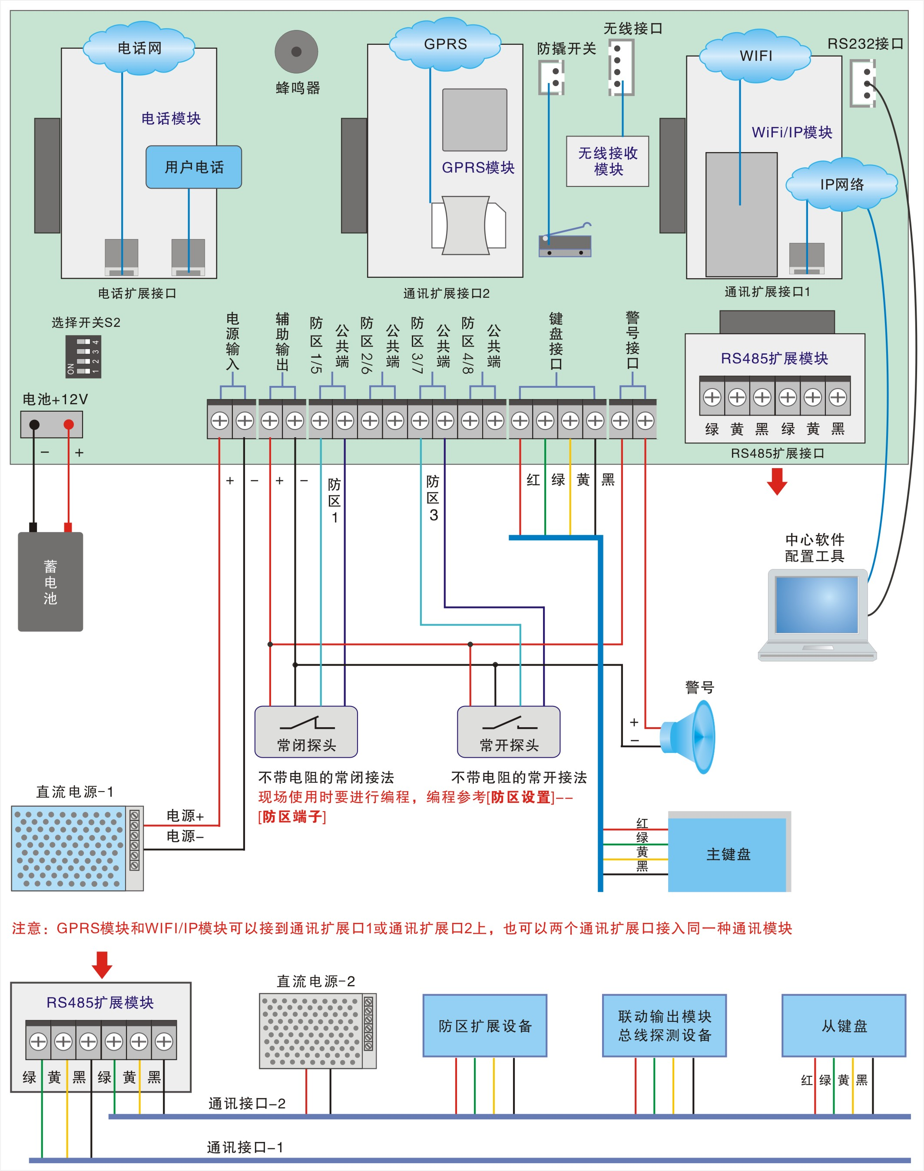
1.2 AL-7416与电源的连接
AL-7416可以承受直流12-24V电源，电源从电源输入接口的红黑端输入。注意在给蓄电池充电时，一般都是12V、18V和24V，我们在供电时最好选择是蓄电池电压的1.1-1.2倍之间，例如：12V蓄电池我们一般选择13.8V。
1.3 AL-7416与线探测器的连接
AL-7416系列主机本身最多可以接8个有线探测器，主机共有4个有线（加4个公共端）接入端子，通过编程每个接口可以接1个常开、1个常闭、带1个线尾电阻、带2个线尾电阻的有线探测器。
具体接法如下：
1）不带电阻的常开接法： 2）不带电阻的常闭接法： 3）带1电阻的常开接法：
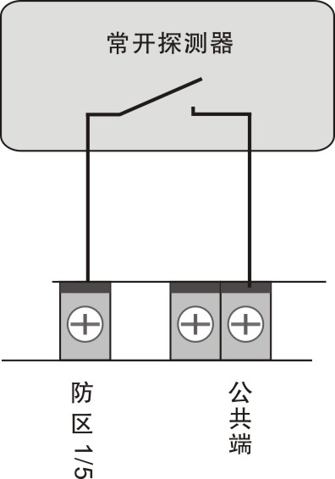
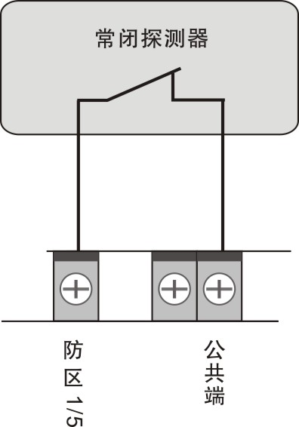
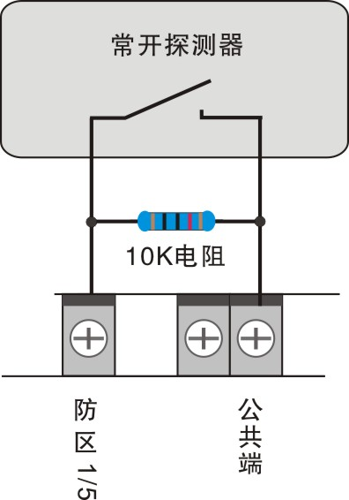

4）带1电阻的常闭接法： 5）带2电阻的常闭接法：

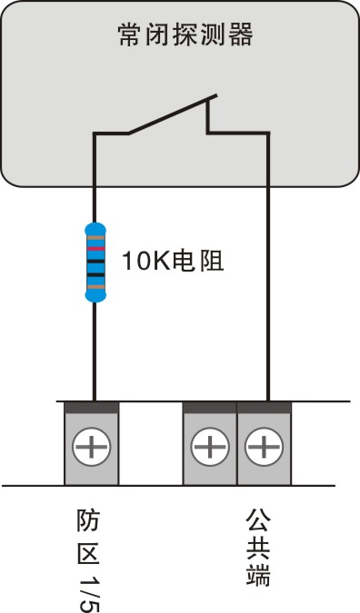
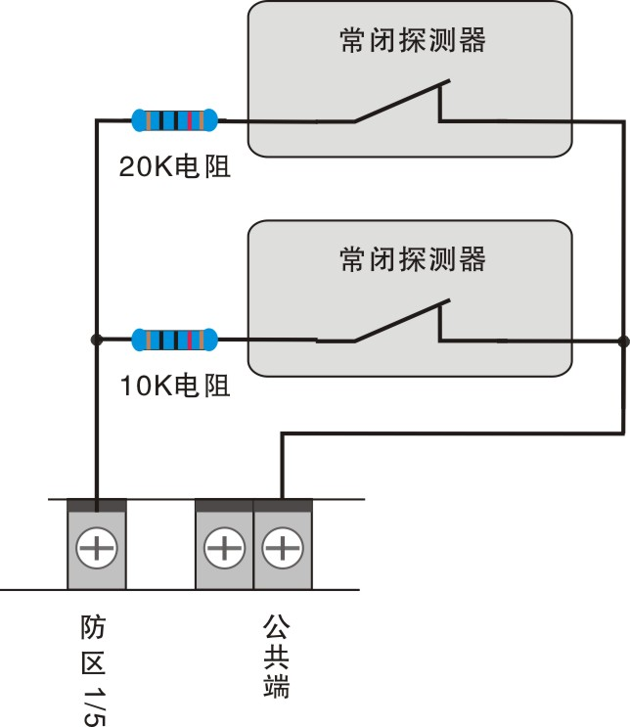

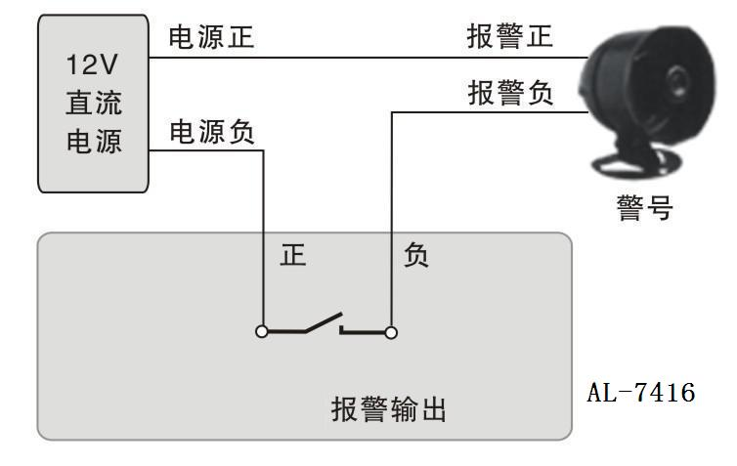
1.4 AL-7416与警号的连接
作为就地报警的主要设备-—警号，AL-7416也为其留有接口，因为采用继电器控制，可接大功率的警号。
警号的（+）极与+12V电源的（+）级连接，（-）级与AL-7416的“输出”的其中一根线连接，同时将“输出”的另外一根线与电源地（-）连接。

1.5 AL-7416支持的防区类型及说明
屏蔽防区： 此防区无效, 无论在什么情况下触发该防区，都不会报警。
立即防区： 布防后,触发了立即防区，立即就地并向中心报警。
延时防区： 布防后，若触发了延时防区，只在所设定的进入/退出延时时间结束 之后才会报警；在延时过程中进行撤防，会自动取消报警。
火警防区: 一直处于激活状态，不论撤布防与否，只要一触发就立即就地并向中心报警。
求助防区: 一直处于激活状态，不论撤布防与否，只要一触发就就立即向中心报警，但就地不报警。
24小时防区: 一直处于激活状态，不论撤布防与否，只要一触发就立即就地并向中心报警。
撤防后再布防防区: 此防区触发，对系统进行撤防，随后系统进入布防过程。
系统布防防区: 系统在撤防的状态下，此防区触发，系统进入布防过程。
系统撤防防区: 此防区触发，系统立即撤防。
警告防区： 一直处于激活状态，不论撤布防与否，只要一触发就主机会发出间断提示，但不上报中心。
旁路防区: 若某防区允许旁路，用户留守布防后，该防区触发无效。
说明： 每个防区报警后，是否就地响警号、就地蜂鸣器提示、拨打电话、上报中心，都可以通过编程来选择。

1.5 AL-7416无线自学防区和遥控器
AL-7416通过增加无线扩展模块支持最多64个无线防区，通过自学码来实现防区编码。无线参数为，频率315MHz，探测器的编码方式是2262，它的震荡电阻为1.2M-4.7M欧姆。通过编程可以更该某个防区或遥控器每个键的无线编码，具体编程请参考编程章节。
注意：自学编程完成后，遥控器和无线防区一定要测试至少一次，看是否正确。

1.6 AL-7416的撤布防及防区管理说明
AL-7416的64个防区，通过编程任意分配到8个键盘。
某键盘撤防后，它所含有的防区全部撤防。
某键盘布防后，它所含有的防区如果仅分配到该键盘，它会布防；如果其他键盘也含有该防区，必须含有该防区的键盘都要布防，该防区才会布防。
上报到中心时，按照8个防区一个终端设备，起始地址就是主机的终端设备地址（主机的通讯机地址和设备地址可编程），共占用8个地址（每个键盘占1个地址）。其中1-8防区：终端设备地址的1-8防区；其中9-16防区：终端设备地址+1的1-8防区。上报防区报警信息和防区撤布防信息；设备掉线信息都会上报终端设备地址+3的故障；主机和键盘的挟持码依次报警为8个终端设备的求助信息。中心对该主机的控制，也是对防区单个控制。

1.7 AL-7416 与总线设备(报警模块，继电器，指示灯，AL-7416XX系列报警主机)的连接
AL-7416主机通过RS485扩展板的通讯接口与总线设备（AL系列键盘、8防区以下的报警模块、AL系列8防区报警主机、继电器模块、指示灯模块）连接。总线设备及其探测设备的电源可以和主机共用一个电源（主机的电源），所有挂接在同一个电源上的设备的总功耗不要超过电源的额定功率。主机也可以单独使用一个电源，将外围电源的地（负极）和扩展通讯接口的黑线（负极）联接起来。

AL-7416 RS485扩展板的通讯接口上通过3芯线引出，端口定义如下：
绿—通讯总线A 黄--通讯总线B 黑--电源地

说明：
- AL-7416主机最多可挂接7个AL系列键盘，键盘地址为129-135(AL系列键盘地址为128+键盘的拨码地址)，分别表示1-7号从键盘。
- AL-7416主机最多可挂接64个报警模块、4个联动设备。
- 应利用拨码开关对各报警模块、指示灯模块设置不同的地址。
联动模块的地址：160、161、162、163
参照地址设置中的《拨码开关设置列表》，进行地址设置。
- 四芯线建议采用屏蔽双绞线(红黑线为电源、绿黄两线分别对绞)，线经为0.5个平方毫米以上。如果接在总线上的设备过多或总线过长，在总线的中间适当增加电源，原则上是保证在总线的所有设备尤其最末端设备能够达到它的正常工作电压。总线可以达到1200米，如果总线长度超过1200米，要在总线上增加总线中继器来扩展总线长度。
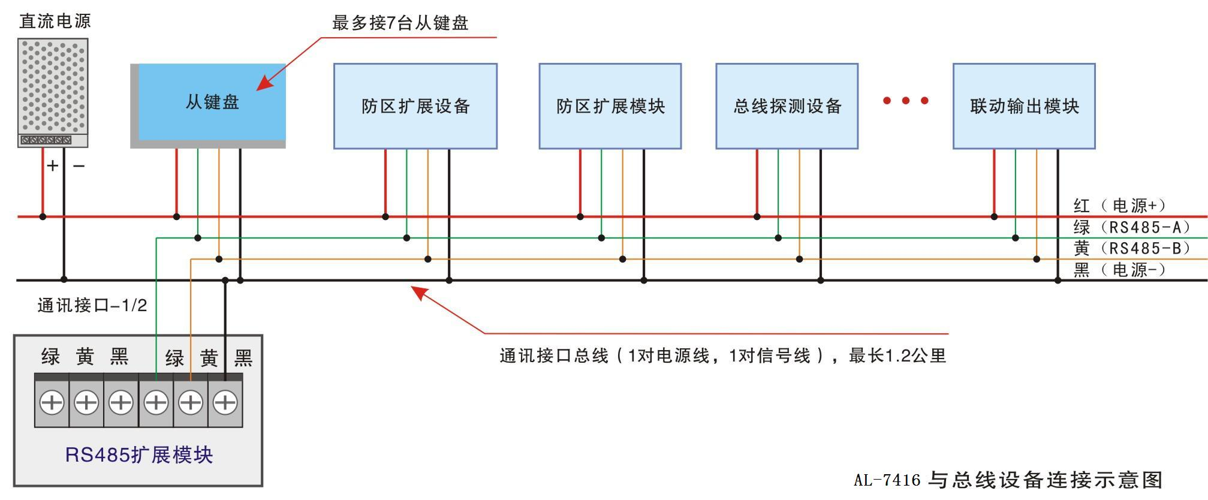
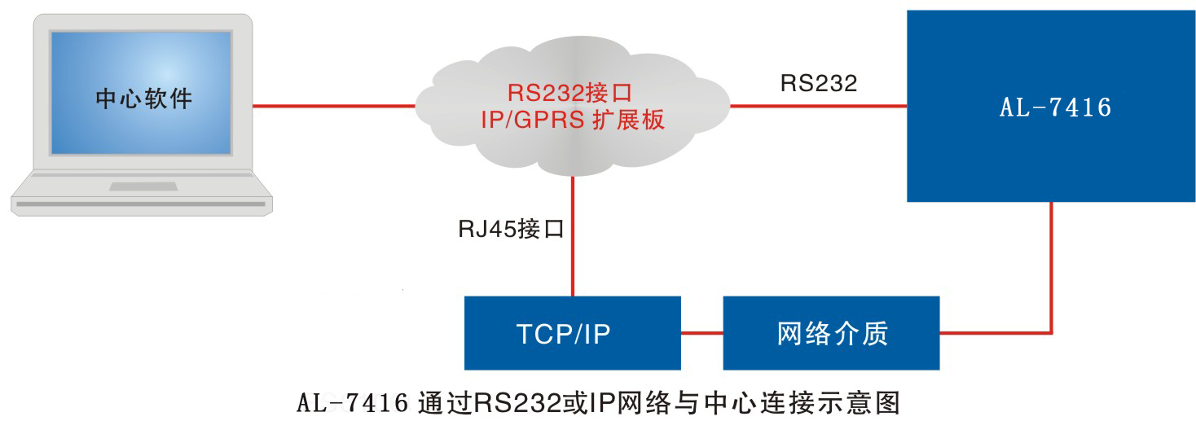
  - AL-7416通过RS232和局域网(TCP/IP)与中心管理软件的连接使用

第二章.AL-7416的键盘操作说明

AL-7416采用多键盘控制，主机本身可以接1个主键盘，可操作也可编程；还可以通过RS485扩展板通讯接口外接7个从键盘，但这些从键盘只能进行撤布防操作。

1.密码说明
整个系统总共带有74组密码，分为4种不同的权限密码，各种权限说明如下：
密码权限 | 功能说明 | 有效控制范围
主密码 | 可以用来编程，并可以进行除挟持码以外的所有撤布防操作 | 对设备和防区都有效
挟持码 | 用来撤防主机或键盘并上报挟持 | 可以用来撤防主机，并上报中心被挟持 或 紧急求助
用户密码 | 用来布撤防整个主机或防区 | 只能进行撤布防操作，共8组
防区密码 | 用来布撤防该防区 | 只能对相应的防区进行撤布防操作（每个防区有1个独立密码）
具体操作请看下面的用户操作说明。

3.用户操作指南

键盘布防：[密码]+[布防]
输入[主密码]或[用户布防密码] + [布防]键，在退出延时期间，蜂鸣器将鸣音。所设置的退出延时时间结束后，布防状态指示灯将持续闪烁。

键盘撤防：[密码]+[撤防]
输入[主密码]或[用户撤防密码] + [撤防]键即可撤防。布防状态指示灯将熄灭，表示该键盘已进入撤防状态。若在撤防前触发了延时防区，在进入延时期间内延时防区触发无效。

留守布防：[密码]+[旁路]+ [布防]
将系统编程允许旁路的防区旁路掉，同时进入布防状态。

劫持求助：[劫持密码]+[撤防]
解除报警，同时向中心报劫持信息。

解除报警：[密码]+[撤防]

清除历史报警：撤防后再布防
系统布防后，若发生报警，主机液晶和键盘防区指示灯常亮显示该防区发生警报。当撤防后，防区指示灯闪烁显示已报警过的防区。下一次布防时，主机或键盘的报警记录也会被清除。

单防区布防：[防区密码/主密码]+[旁路]+[防区编号]+[布防]

单防区撤防：[防区密码/主密码]+[旁路]+[防区编号]+[撤防]

注意：所有密码均为4位数字

第三章．AL-7416编程说明

步骤 | 操作 | 提示
1 | 输入主密码[x][x][x][x] | 只有主密码才具有编程功能。其他权限不能用于编程
2 | 按下功能键进入菜单功能，然后进行编程 | 主机进入了编程菜单模式
3 | 输入[*]或[#]进行上下翻，按布防键进入功能编程 | 显示当前功能的编程值
4 | 输入修改的编程值 | 根据不同的功能,输入的数字位数不一样. 若设置正确，主机提示修改成功; 若设置错误，主机将提示错误,必须重新输入编程值
5 | 重复步骤3，4对其他功能进行设置
6 | 按下撤防键，退出编程模式 | 退出了编程模式
1．输入安装密码：4位数.
说明：出厂缺省值主密码为[1][2][3][4]。若忘记了密码，则可按照下列步骤主密码为1234。
<1>. 断开主机的电源。
<2>. 主机拔码开关S2的第1位拔码拔到ON位置。
<3>. 接通主机的电源，密码就恢复成1234。
<4>. 主机拔码开关S2的第1位拔码拔回原来位置。

2．按下功能键。LCD显示你已经进入了编程模式。

3．选择要进行编程的功能，按布防键进入修改。修改正确后，主机提示修改成功，并显示修改后的功能值；错误，主机将提示错误,必须重新输入编程值。

4．对相应的功能输入编程值。输入的数字个数请参考“编码功能列表”中的“编码位数”,若编程值小,应在高位输入0。输入完毕后, 若输入正确，主机将提示修改成功； 若输入错误,主机提示输入错误,必须重新输入正确的编程值。

5．在编程中或编程设置完后，只要按下撤防键，将退出编程模式
若要对其他功能码进行设置，重复步骤3和4即可。

编程举例：
例1: 查询 报警信息：
  - 按4位[主密码]+[功能]键，进入功能菜单显示，此时LCD显示 1. 查询
  - 按[进入]键，此时LCD显示 1. 报警记录
  - 按[进入]键，此时LCD显示：最后一条报警信息和报警时间，通过按[#]和[*]进行上下查看。
报警信息最多储存250条。
例2: 在进入编程模式后 修改主密码为5678
- 按4位[主密码]+[功能]键，进入功能菜单显示，此时LCD显示 1. 查询
- 按[↓]键，此时LCD显示 2、密码设置
- 按[进入]键，此时LCD显示 1.主密码
- 按[进入]键，进行密码修改，输入新的密码5678，主机提示修改成功
例3 在进入编程模式后要编程 修改报警时间为60秒
- 按4位[主密码]+[功能]键，进入功能菜单显示，此时LCD显示 1. 查询
- 按[↓]键，此时LCD显示 2、密码设置
- 按[↓]键，此时LCD显示 3、时间设置
- 按[进入]键，此时LCD显示 1.系统报警时间
- 按[进入]键，进行时间修改，输入新的报警时间060，主机提示修改成功
例4：在进入编程模式后要编程 报警模块个数为5：
- 按4位[主密码]+[功能]键，进入功能菜单显示，此时LCD显示 1. 查询
- 按[↓]键，此时LCD显示 2、密码设置
- 按[↓]键，此时LCD显示 3、时间设置
- 按[↓]键，此时LCD显示 4、设备设置
- 按[进入]键，此时LCD显示 1.设备数量
- 按[进入]键，此时LCD显示 设备数量 1
- 按[进入]键，进行修改，输入 05 ，此时LCD显示 设备数量 修改成功
例5：在进入编程模式后要编程 报警模块1所挂接探头个数为8：
- 按4位[主密码]+[功能]键，进入功能菜单显示，此时LCD显示 1. 查询
- 按[↓]键，此时LCD显示 2、密码设置
- 按[↓]键，此时LCD显示 3、时间设置
- 按[↓]键，此时LCD显示 4、设备设置
- 按[进入]键，此时LCD显示 1.设备数量
- 按[↓]键，此时LCD显示 2、设备带防区数
- 按[进入]键，此时LCD显示 设备1 带防区数 1
- 按[进入]键，进行修改，输入 8，此时LCD显示 设备1 带防区数 修改成功
例6：在进入编程模式后要编程 防区1防区类型为24小时防区（防区默认为 立即防区）
- 按4位[主密码]+[功能]键，进入功能菜单显示，此时LCD显示 1. 查询
- 按[↓]键，此时LCD显示 2、密码设置
- ………
- 按[↓]键，此时LCD显示 5、防区设置
- 按[进入]键，此时LCD显示 1 防区类型
- 按[进入]键，此时LCD显示 防区1 类型 01
- 按[进入]键，进行修改，输入 03 ，此时LCD显示 防区1类型 修改成功
（具体防区类型 编程值 请查看 编码功能列表）
例7：在进入编程模式后要编程 用户电话号码1为8888666
- 按4位[主密码]+[功能]键，进入功能菜单显示，此时LCD显示 1. 查询
- 按[↓]键，此时LCD显示 2、密码设置
- …………
- 按[↓]键，此时LCD显示 7、电话设置
- 按[进入]键，此时LCD显示 1.用户报警电话
- 按[进入]键，此时LCD显示 用户1 报警电话 0
- 按[进入]键，进行修改，输入 8886866后，按[进入]键进行确认，此时LCD显示 用户1 报警电话 修改成功
例8：在进入编程模式后要 自学遥控器1的“撤防”键的无线码：
- 按4位[主密码]+[功能]键，进入功能菜单显示，此时LCD显示 1. 查询
- 按[↓]键，此时LCD显示 2、密码设置
- …………
- 按[↓]键，此时LCD显示 11、无线自学
- 按[进入]键，此时LCD显示 1 自学无线防区
- 按[↓]键，此时LCD显示 2 自学遥控器1
- 按[进入]键，此时LCD显示 1.布防
- 再次 按[进入]键，LCD显示 等待无线触发。
(进入后，会提示输入[进入] 键确认，输入[进入]键后，等待触发无线防区，一旦主机接收到无线信号后，就显示当前无线编码，退出等待触发模式。如果输入“键9”，清除该遥控按键的无线编码)

说明：
若30秒之内没有进行任何操作，系统将自动退出编程模式。

编码功能列表：
功能菜单 | 主码 | 从码 |  | 功能说明 | 编程位数 | 出厂缺省值 | 允许的编程范围及操作说明
1. 查询 | 1 报警记录 |  | 00 | 查询报警记录 |  |  | 通过上下键浏览记录
1. 查询 | 2 操作记录 |  | 00 | 查询操作记录 |  |  | 通过上下键浏览记录
1. 查询 | 3 设备状况 |  | 0 | 查询设备状况 |  |  | 通过上下键选择设备或键盘。主要显示在线、ID、版本、布撤防状况
1. 查询 | 4 键盘状况 |  | 00 | 查询键盘状况 |  |  | 通过上下键选择设备或键盘。主要显示在线、ID、版本、布撤防状况
1. 查询 | 5 系统信息 |  | 00 | 查询系统信息
1. 查询 | 6 扩展板1 |  | 00 | 扩展板通讯状态 |  |  | 通讯状态码详解请查看附录6扩展板通讯方式及通讯状况码详解
1. 查询 | 7 扩展板2 |  | 00 | 扩展板通讯状态 |  |  | 通讯状态码详解请查看附录6扩展板通讯方式及通讯状况码详解
2. 密码设置 | 1 主密码 | 00 |  | 更改主密码 | 4 | 1234 | 必须输入4位数字
2. 密码设置 | 2 挟持码 | 00 |  | 更改挟持码 | 4 | 9999 | 必须输入4位数字
2. 密码设置 | 3 用户密码 | 01 |  | 更改用户1密码 | 4 | 0001 | 必须输入4位数字
2. 密码设置 | 3 用户密码 | … |  | … | … | … | 必须输入4位数字
2. 密码设置 | 3 用户密码 | 08 |  | 更改用户8密码 | 4 | 0008 | 必须输入4位数字
2. 密码设置 | 4 防区密码 | 01 |  | 更改防区1密码 | 4 | 1001 | 必须输入4位数字
2. 密码设置 | 4 防区密码 | … |  | … | … | … | 必须输入4位数字
2. 密码设置 | 4 防区密码 | 64 |  | 更改防区64密码 | 4 | 1064 | 必须输入4位数字
2. 密码设置 | 5 用户密码权限 | 01 |  | 用户1密码撤防允许 | 1 | 1 | 0=禁止  1=允许
2. 密码设置 | 5 用户密码权限 | … |  | … | … | … | 0=禁止  1=允许
2. 密码设置 | 5 用户密码权限 | 08 |  | 用户8密码撤防允许 | 1 | 1 | 0=禁止  1=允许
3. 时间设置 | 1 系统报警时间 | 00 |  | 更改系统报警时间 | 3 | 180 | 000-999。单位：秒
3. 时间设置 | 2 键盘退出延时 | 01 |  | 主键盘布防退出延时 | 3 | 030 | 000-999。单位：秒
3. 时间设置 | 2 键盘退出延时 | 02 |  | 从键盘1布防退出延时 | 3 | 030 | 000-999。单位：秒
3. 时间设置 | 2 键盘退出延时 | … |  | …… | 3 | 030 | 000-999。单位：秒
3. 时间设置 | 2 键盘退出延时 | 08 |  | 从键盘7布防退出延时 | 3 | 030 | 000-999。单位：秒
3. 时间设置 | 3 防区进入延时 | 01 |  | 防区1进入延时报警 | 3 | 090 | 000-999．单位：秒（只对延时防区有效）
3. 时间设置 | 3 防区进入延时 | … |  | … | 3 | 090 | 000-999．单位：秒（只对延时防区有效）
3. 时间设置 | 3 防区进入延时 | 64 |  | 防区64进入延时报警 | 3 | 090 | 000-999．单位：秒（只对延时防区有效）
3. 时间设置 | 4 快速布防允许 | 00 |  | 快速布防允许 | 1 | 0 | 0=禁止  1=允许，按“布防”键3秒可布防
3. 时间设置 | 5 上电时间抑制 | 00 |  | 上电的一段时间抑制防区报警 | 3 | 000 | 范围：0到255秒
3. 时间设置 | 6 布防警号提示 | 00 |  | 布防完成后警号提示  （主键盘上的警号输出） | 1 | 0 | 0=禁止，  1=警号响1秒，2=警号响2秒，  3=警号响3秒，4=警号响4秒
3. 时间设置 | 7 欠压提示 | 00 |  | 系统欠压蜂鸣器提示  (主键盘、主机) | 1 | 1 | 0=禁止  1=允许,欠压时，蜂鸣器1秒响一声，状态灯快闪
3. 时间设置 | 8 延时触发提醒 | 00 |  | 延时防区布防状态下触发时蜂鸣器响 | 1 | 0 | 0=禁止  1=允许，延时防区触发后，提醒撤防
4．设备设置 | 1 设备数量 | 00 |  | 系统带报警模块个数 | 2 | 01 | 范围：00到64(改变后，掉电生效)
4．设备设置 | 2设备带防区数 | 01 |  | 扩展设备1挂探头个数 | 1 | 1 | 范围： 1到8
4．设备设置 | 2设备带防区数 | 02 |  | 扩展设备2挂探头个数 | 1 | 1 | 范围： 1到8
4．设备设置 | 2设备带防区数 | … |  | … | 1 | 1 | 范围： 1到8
4．设备设置 | 2设备带防区数 | 64 |  | 扩展设备64挂探头个数 | 1 | 1 | 范围： 1到8
4．设备设置 | 3 设备属性 | 01 |  | 扩展设备1属性 | 1 | 1 | 范围： 0到1  0：禁止  1：允许
4．设备设置 | 3 设备属性 | 02 |  | 扩展设备2属性 | 1 | 1 | 范围： 0到1  0：禁止  1：允许
4．设备设置 | 3 设备属性 | … |  | … | 1 | 1 | 范围： 0到1  0：禁止  1：允许
4．设备设置 | 3 设备属性 | 64 |  | 扩展设备64属性 | 1 | 1 | 范围： 0到1  0：禁止  1：允许
5．防区设置 | 1 防区类型 | 01 |  | 防区1的类型 | 2 | 01 | 00=屏蔽， 01=立即， 02=延时，  03=24小时，04=火警，05=求助，  06=触发用于系统布防，布防前撤防，  07=触发仅用于系统布防，  08=触发仅用于系统撤防，09=警告，
5．防区设置 | 1 防区类型 | 02 |  | 防区2的类型 | 2 | 01
5．防区设置 | 1 防区类型 | … |  | … | 2 | 01
5．防区设置 | 1 防区类型 | 63 |  | 防区63的类型 | 2 | 01
5．防区设置 | 1 防区类型 | 64 |  | 防区64的类型 | 2 | 01
5．防区设置 | 2 防区旁路允许 | 01 |  | 防区1允许旁路 | 1 | 0 | 0=不能旁路  1=可旁路
5．防区设置 | 2 防区旁路允许 | 02 |  | 防区2允许旁路 | 1 | 0 | 0=不能旁路  1=可旁路
5．防区设置 | 2 防区旁路允许 | … |  | … | 1 | 0 | 0=不能旁路  1=可旁路
5．防区设置 | 2 防区旁路允许 | 64 |  | 防区64允许旁路 | 1 | 0 | 0=不能旁路  1=可旁路
5．防区设置 | 3 防区报警提醒 | 01 |  | 防区1报警就地主机提示 | 1 | 1 | 0=防区报警时主机的蜂鸣器不响；  1=防区报警时主机的蜂鸣器响
5．防区设置 | 3 防区报警提醒 | 02 |  | 防区2报警就地主机提示 | 1 | 1 | 0=防区报警时主机的蜂鸣器不响；  1=防区报警时主机的蜂鸣器响
5．防区设置 | 3 防区报警提醒 | … |  | … | 1 | 1 | 0=防区报警时主机的蜂鸣器不响；  1=防区报警时主机的蜂鸣器响
5．防区设置 | 3 防区报警提醒 | 64 |  | 防区64报警就地主机提示 | 1 | 1 | 0=防区报警时主机的蜂鸣器不响；  1=防区报警时主机的蜂鸣器响
5．防区设置 | 4 防区报警输出 | 01 |  | 防区1报警就地输出 | 1 | 1 | 0=防区报警时主机的输出无效；  1=防区报警时主机的输出有效
5．防区设置 | 4 防区报警输出 | 02 |  | 防区2报警就地输出 | 1 | 1 | 0=防区报警时主机的输出无效；  1=防区报警时主机的输出有效
5．防区设置 | 4 防区报警输出 | … |  | … | 1 | 1 | 0=防区报警时主机的输出无效；  1=防区报警时主机的输出有效
5．防区设置 | 4 防区报警输出 | 64 |  | 防区64报警就地输出 | 1 | 1 | 0=防区报警时主机的输出无效；  1=防区报警时主机的输出有效
5．防区设置 | 5 防区报警中心 | 01 |  | 防区1报警上报中心 | 1 | 1 | 0=防区报警时不上报中心；  1=防区报警时上报中心
5．防区设置 | 5 防区报警中心 | 02 |  | 防区2报警上报中心 | 1 | 1 | 0=防区报警时不上报中心；  1=防区报警时上报中心
5．防区设置 | 5 防区报警中心 | … |  | … | 1 | 1 | 0=防区报警时不上报中心；  1=防区报警时上报中心
5．防区设置 | 5 防区报警中心 | 64 |  | 防区64报警上报中心 | 1 | 1 | 0=防区报警时不上报中心；  1=防区报警时上报中心
5．防区设置 | 6 防区触发时间 | 01 |  | 防区1触发有效时间 | 3 | 000 | 时间单位：秒  000=500毫秒；  001到255：表示经过这么秒后，该防区一直被触发，会认为是有效报警
5．防区设置 | 6 防区触发时间 | 02 |  | 防区2触发有效时间 | 3 | 000 | 时间单位：秒  000=500毫秒；  001到255：表示经过这么秒后，该防区一直被触发，会认为是有效报警
5．防区设置 | 6 防区触发时间 | … |  | … | 3 | 000 | 时间单位：秒  000=500毫秒；  001到255：表示经过这么秒后，该防区一直被触发，会认为是有效报警
5．防区设置 | 6 防区触发时间 | 64 |  | 防区64触发有效时间 | 3 | 000 | 时间单位：秒  000=500毫秒；  001到255：表示经过这么秒后，该防区一直被触发，会认为是有效报警
5．防区设置 | 7 未触发布防 | 01 |  | 防区1未触发系统自动布防 | 4 | 0000 | 时间单位：高2位为分钟，低2位为秒钟  0000=禁止该功能； 范围：0000-9999  举例：1530，表示15分30秒该防区一直未触发，系统自动布防
5．防区设置 | 7 未触发布防 | 02 |  | 防区2未触发系统自动布防 | 4 | 0000
5．防区设置 | 7 未触发布防 | … |  | … | 4 | 0000
5．防区设置 | 7 未触发布防 | 64 |  | 防区64未触发系统自动布防 | 4 | 0000
5．防区设置 | 8 防区报警跟随 | 01 |  | 防区1报警跟随属性 | 1 | 0 | 0=跟随报警时间；  1=跟随防区状态；  2=跟随撤防；  3=报警后维持5秒；  4=报警后维持10秒；  5=报警后维持20秒
5．防区设置 | 8 防区报警跟随 | 02 |  | 防区2报警跟随属性 | 1 | 0
5．防区设置 | 8 防区报警跟随 | … |  | … | 1 | 0
5．防区设置 | 8 防区报警跟随 | 64 |  | 防区64报警跟随属性 | 1 | 0
5．防区设置 | 9 交叉防区组 | 01 |  | 交叉防区组1 | 4 | 00-00 | 高2位和低2位分别表示2个防区编号。如果为0102：表示防区1和防区2为交叉防区
5．防区设置 | 9 交叉防区组 | 02 |  | 交叉防区组2 | 4 | 00-00 | 高2位和低2位分别表示2个防区编号。如果为0102：表示防区1和防区2为交叉防区
5．防区设置 | 9 交叉防区组 | … |  | … | 4 | 00-00 | 高2位和低2位分别表示2个防区编号。如果为0102：表示防区1和防区2为交叉防区
5．防区设置 | 9 交叉防区组 | 08 |  | 交叉防区组8 | 4 | 00-00 | 高2位和低2位分别表示2个防区编号。如果为0102：表示防区1和防区2为交叉防区
5．防区设置 | 10自带防区属性 | 01 |  | 主机自带有线防区端子1属性 | 1 | 1 | 0=禁止；1=1个常闭；2=1个常开；  3=1个10K线尾电阻；  4=1个10K线尾电阻+1个20K线尾电阻
5．防区设置 | 10自带防区属性 | 02 |  | 主机自带有线防区端子2属性 | 1 | 1 | 0=禁止；1=1个常闭；2=1个常开；  3=1个10K线尾电阻；  4=1个10K线尾电阻+1个20K线尾电阻
5．防区设置 | 10自带防区属性 | … |  | … | 1 | 1 | 0=禁止；1=1个常闭；2=1个常开；  3=1个10K线尾电阻；  4=1个10K线尾电阻+1个20K线尾电阻
5．防区设置 | 10自带防区属性 | 04 |  | 主机自带有线防区端子4属性 | 1 | 1 | 0=禁止；1=1个常闭；2=1个常开；  3=1个10K线尾电阻；  4=1个10K线尾电阻+1个20K线尾电阻
6．主机输出设置 | 1输出跟随属性 | 00 |  | 主机输出跟随属性 | 1 | 1 | 0=禁止；1=跟随报警；2=跟随布防；  3=跟随中心；4=跟随报警和中心；
6．主机输出设置 | 2 常开常闭 | 00 |  | 输出常开常闭选择 | 1 | 0 | 0=正常时断开，操作时合上；  1=正常时闭合，操作时断开
7.电话设置 | 1 用户报警电话 | 01 |  | 用户报警电话号码1 | 16 | 空 | 最多16位，编程时：  按“布防”键结束，  按“撤防”键退出，  输入“旁路”即“E”键等待1秒，输入“功能”即“F”键为结束符，输入“*”即为“A”键，  输入“#”即为“B”键
7.电话设置 | 1 用户报警电话 | 02 |  | 用户报警电话号码2 | 16 | 空
7.电话设置 | 1 用户报警电话 | … |  |  | 16 | 空
7.电话设置 | 1 用户报警电话 | 08 |  | 用户报警电话号码8 | 16 | 空
7.电话设置 | 2 中心报警电话 | 01 |  | 中心报警电话号码1 | 16 | 空 | 最多16位，编程时：  按“布防”键结束，  按“撤防”键退出，  输入“旁路”即“E”键等待1秒，输入“功能”即“F”键为结束符，输入“*”即为“A”键，  输入“#”即为“B”键
7.电话设置 | 2 中心报警电话 | 02 |  | 中心报警电话号码2 | 16 | 空
7.电话设置 | 2 中心报警电话 | 03 |  | 中心报警电话号码3 | 16 | 空
7.电话设置 | 3 电话振铃次数 | 00 |  | 电话振铃次数 | 1 | 0 | 范围：0-9。0为禁止
7.电话设置 | 4 接警中心账户 | 00 |  | 电话接警中心用户账号 | 4 | 2000 | 范围：0000-9999
7.电话设置 | 5 上报中心组 | 00 |  | 中心上报组编号 | 2 | 00 | 范围：00-99
7.电话设置 | 6 报警到中心 | 00 |  | 报警时上报到接警中心选择 | 1 | 1 | 1：报警到中心1，中心2备用  2：仅报警到中心1  3：同时报警到中心1和中心2  4：报警到中心2，中心1备用  5：仅报警到中心2
7.电话设置 | 7 布撤防到中心 | 00 |  | 撤布防上报到接警中心选择 | 1 | 1 | 1：报警到中心1，中心2备用  2：仅报警到中心1  3：同时报警到中心1和中心2  4：报警到中心2，中心1备用  5：仅报警到中心2
7.电话设置 | 8 防区恢复上报 | 01 |  | 防区1报警恢复上报中心 | 1 | 0 | 防区报警后，防区报警时间到且防区状态恢复正常后，上报中心。  0=禁止；  1=允许
7.电话设置 | 8 防区恢复上报 | 02 |  | 防区2报警恢复上报中心 | 1 | 0
7.电话设置 | 8 防区恢复上报 | … |  |  | 1 | 0
7.电话设置 | 8 防区恢复上报 | 64 |  | 防区64报警恢复上报中心 | 1 | 0
7.电话设置 | 9 布撤防报中心 | 00 |  | 布撤防上报中心 | 1 | 0 | 0=禁止；1=允许
7.电话设置 | 10故障报中心 | 00 |  | 故障上报中心 | 1 | 0 | 0=禁止；1=允许
7.电话设置 | 11在线上报间隔 | 00 |  | 系统定期向接警中心发在线信息 | 4 | 0000 | 范围：0000到9999小时。0000为禁止发送在线信息
7.电话设置 | 12布防中心号码 | 00 |  | 布防上报中心电话号码 | 16 | 空 | 最多16位，编程时：  按“布防”键结束。  按“撤防”键退出，  输入“旁路”即“E”键等待1秒，输入“功能”即“F”键为结束符，输入“*”即为“A”键，  输入“#”即为“B”键
7.电话设置 | 13撤防中心号码 | 00 |  | 撤防上报中心电话号码 | 16 | 空
7.电话设置 | 14布防拨号等待 | 00 |  | 布防上报中心拨号等待时间 | 2 | 00 | 0-99秒。
7.电话设置 | 15撤防拨号等待 | 00 |  | 撤防上报中心拨号等待时间 | 2 | 00 | 0-99秒。
7.电话设置 | 16电话拨号次数 | 00 |  | 用户电话拨号次数 | 2 | 00 | 00-30．用户电话重复拨号次数
8.联动设置 | 1 联动设备数 | 00 |  | 系统带联动设备个数 | 1 | 0 | 范围：0到4
8.联动设置 | 2 设备带输出数 | 01 |  | 联动设备1带输出个数 | 2 | 16 | 00-16：每个联动带的输出个数。编程时必须为8的倍数，不是8的倍数，有可能会联动出错
8.联动设置 | 2 设备带输出数 | 02 |  | 联动设备2带输出个数 | 2 | 16
8.联动设置 | 2 设备带输出数 | 03 |  | 联动设备3带输出个数 | 2 | 16
8.联动设置 | 2 设备带输出数 | 04 |  | 联动设备4带输出个数 | 2 | 16
8.联动设置 | 3 联动属性 | 01 |  | 联动1联动属性 | 1 | 5 | 0=禁止事件联动  1=布防联动，2=禁止， 3=防区异常联动，  4=防区报警联动,报警时间到断开，  5=防区报警联动，
8.联动设置 | 3 联动属性 | 02 |  | 联动2联动属性 | 1 | 5
8.联动设置 | 3 联动属性 | … |  | … | 1 | 5
8.联动设置 | 3 联动属性 | 64 |  | 联动64联动属性 | 1 | 5
8.联动设置 | 4 联动防区范围 | 01 |  | 联动1联动的防区号 | 4 | 01-01 | 前两位表示该联动联动的防区号的低端，后两位表示该联动联动的防区号的高端。 高端不能小于低端。 例：01-05，只要01到05防区中有一个防区变化或报警，该灯点亮。
8.联动设置 | 4 联动防区范围 | 02 |  | 联动2联动的防区号 | 4 | 02-02
8.联动设置 | 4 联动防区范围 | … |  | … | … | …
8.联动设置 | 4 联动防区范围 | 64 |  | 联动64联动的防区号 | 4 | 64-64
8.联动设置 | 5 联动撤防断开 | 01 |  | 联动1撤防断开或灯灭 | 1 | 1 | 0=禁止，表示撤防时，该联动不会从吸合状态转为断开状态  1=允许，表示撤防时，该联动会从吸合状态转为断开状态
8.联动设置 | 5 联动撤防断开 | 02 |  | 联动2撤防断开或灯灭 | 1 | 1
8.联动设置 | 5 联动撤防断开 | … |  | … | … | …
8.联动设置 | 5 联动撤防断开 | 64 |  | 联动64撤防断开或灯灭 | 1 | 1
8.联动设置 | 6 模块输出属性 | 01 |  | 报警模块1输出联动属性 | 1 | 1 | 1=防区报警联动合上，撤防和报警时间到断开；  2=防区异常联动，异常合上；  3=防区布防联动，布防合上
8.联动设置 | 6 模块输出属性 | 02 |  | 报警模块2输出联动属性 | 1 | 1
8.联动设置 | 6 模块输出属性 | … |  | … | … | …
8.联动设置 | 6 模块输出属性 | 64 |  | 报警模块64输出联动属性 | 1 | 1
8.联动设置 | 7 模块输出范围 | 01 |  | 报警模块1输出联动防区号 | 4 | 01-01 | 前两位表示该报警继电器联动的防区号的低端，后两位表示该报警继电器联动的防区号的高端。 高端不能小于低端。 例：01-05，只要01到05防区中有一个防区变化或报警，该报警继电器合上。
8.联动设置 | 7 模块输出范围 | 02 |  | 报警模块2输出联动防区号 | 4 | 02-02
8.联动设置 | 7 模块输出范围 | … |  | … | … | …
8.联动设置 | 7 模块输出范围 | 64 |  | 报警模块64输出联动防区号 | 4 | 64-64
9.键盘跟随 | 1 跟随报警 | 01 |  | 主键盘跟随所有报警 | 1 | 1 | 1：允许主机或键盘跟随所有报警，只要系统有报警，就会响自己的警号，并显示。  0：禁止该项功能，只报警自己的设备
9.键盘跟随 | 1 跟随报警 | 02 |  | 从键盘1跟随所有报警 | 1 | 1
9.键盘跟随 | 1 跟随报警 | … |  | …… | 1 | 1
9.键盘跟随 | 1 跟随报警 | 08 |  | 从键盘7跟随所有报警 | 1 | 1
9.键盘跟随 | 2 跟随布撤防 | 01 |  | 无效 | 1 | 0 | 1：允许主键盘布撤防时，该键盘同时一起布撤防。  0：禁止该项功能
9.键盘跟随 | 2 跟随布撤防 | 02 |  | 从键盘1跟随主键盘布撤防 | 1 | 0
9.键盘跟随 | 2 跟随布撤防 | … |  | …… | 1 | 0
9.键盘跟随 | 2 跟随布撤防 | 08 |  | 从键盘7跟随主键盘布撤防 | 1 | 0
10 分区分配 | 1 防区到主键盘 | 01 |  | 防区1分配到主键盘 | 1 | 1 | 1：为允许。0：为禁止。出厂时，所有防区区都被分配到主键盘
10 分区分配 | 1 防区到主键盘 | 02 |  | 防区2分配到主键盘 | 1 | 1
10 分区分配 | 1 防区到主键盘 | … |  | … | 1 | 1
10 分区分配 | 1 防区到主键盘 | 64 |  | 防区64分配到主键盘 | 1 | 1
10 分区分配 | 2防区到从键盘1 | 01 |  | 防区1分配到1号从键盘 | 1 | 0 | 1：为允许。0：为禁止。出厂时，都禁止
10 分区分配 | 2防区到从键盘1 | 02 |  | 防区1分配到1号从键盘 | 1 | 0
10 分区分配 | 2防区到从键盘1 | … |  | … | 1 | 0
10 分区分配 | 2防区到从键盘1 | 16 |  | 防区16分配到1号从键盘 | 1 | 0
10 分区分配 | 3防区到从键盘2 | 01 |  | 防区1分配到2号从键盘 | 1 | 0 | 1：为允许。0：为禁止。出厂时，都禁止
10 分区分配 | 3防区到从键盘2 | 02 |  | 防区2分配到2号从键盘 | 1 | 0
10 分区分配 | 3防区到从键盘2 | … |  | … | 1 | 0
10 分区分配 | 3防区到从键盘2 | 64 |  | 防区64分配到2号从键盘 | 1 | 0
10 分区分配 | 4 防区到从键盘3 | 01 |  | 防区1分配到3号从键盘 | 1 | 0 | 1：为允许。0：为禁止。出厂时，都禁止
10 分区分配 | 4 防区到从键盘3 | 02 |  | 防区2分配到3号从键盘 | 1 | 0
10 分区分配 | 4 防区到从键盘3 | … |  | … | 1 | 0
10 分区分配 | 4 防区到从键盘3 | 64 |  | 防区64分配到3号从键盘 | 1 | 0
 | 5 防区到从键盘4 | 01 |  | 防区1分配到4号从键盘 | 1 | 0 | 1：为允许。0：为禁止。  出厂时，都禁止
 | 5 防区到从键盘4 | 02 |  | 防区2分配到4号从键盘 | 1 | 0
 | 5 防区到从键盘4 | … |  | … | 1 | 0
 | 5 防区到从键盘4 | 64 |  | 防区64分配到4号从键盘 | 1 | 0
 | 6 防区到从键盘5 | 01 |  | 防区1分配到5号从键盘 | 1 | 0 | 1：为允许。0：为禁止。  出厂时，都禁止
 | 6 防区到从键盘5 | 02 |  | 防区2分配到5号从键盘 | 1 | 0
 | 6 防区到从键盘5 | … |  | … | 1 | 0
 | 6 防区到从键盘5 | 64 |  | 防区64分配到5号从键盘 | 1 | 0
 | 7 防区到从键盘6 | 01 |  | 防区1分配到6号从键盘 | 1 | 0 | 1：为允许。0：为禁止。  出厂时，都禁止
 | 7 防区到从键盘6 | 02 |  | 防区2分配到6号从键盘 | 1 | 0
 | 7 防区到从键盘6 | … |  | … | 1 | 0
 | 7 防区到从键盘6 | 64 |  | 防区64分配到6号从键盘 | 1 | 0
 | 8 防区到从键盘7 | 01 |  | 防区1分配到7号从键盘 | 1 | 0 | 1：为允许。0：为禁止。  出厂时，都禁止
 | 8 防区到从键盘7 | 02 |  | 防区2分配到7号从键盘 | 1 | 0
 | 8 防区到从键盘7 | … |  | … | 1 | 0
 | 8 防区到从键盘7 | 64 |  | 防区64分配到7号从键盘 | 1 | 0
11．无线自学 | 1自学无线防区 | 01 |  | 防区1无线码自学 | 1 |  | 进入编程后，会显示以前的自学过的无线编码；按“布防”健，等待无线探测器发，触发后，自动更新，并退出当前自学编程。按“键9”，清除以前编码
11．无线自学 | 1自学无线防区 | 02 |  | 防区2无线码自学 | 1
11．无线自学 | 1自学无线防区 | … |  | … | 1
11．无线自学 | 1自学无线防区 | 64 |  | 防区64无线码自学 | 1
11．无线自学 | 2自学遥控器1 | 01 |  | 主机1号遥控器“布防”键无线码自学 | 1 |  | 进入编程后，会显示以前的自学过的无线编码；按“布防”健，等待无线探测器发，触发后，自动更新，并退出当前自学编程。按“键9”，清除以前编码
11．无线自学 | 2自学遥控器1 | 02 |  | 主机1号遥控器“留守布防”键无线码自学 | 1
11．无线自学 | 2自学遥控器1 | 03 |  | 主机1号遥控器“撤防”键无线码自学 | 1
11．无线自学 | 2自学遥控器2 | 01 |  | 主机2号遥控器“布防”键无线码自学 | 1 |  | 进入编程后，会显示以前的自学过的无线编码；按“布防”健，等待无线探测器发，触发后，自动更新，并退出当前自学编程。按“键9”，清除以前编码
11．无线自学 | 2自学遥控器2 | 02 |  | 主机2号遥控器“留守布防”键无线码自学 | 1
11．无线自学 | 2自学遥控器2 | 03 |  | 主机2号遥控器“撤防”键无线码自学 | 1
12.系统设置 | 1通讯机地址 | 00 |  | 通讯机地址 | 3 | 000 | 000-239。上报中心的通讯机编号
12.系统设置 | 2终端设备地址 | 00 |  | 终端设备地址 | 3 | 000 | 000-239。上报中心的终端起始设备编号
12.系统设置 | 3 清除记录 | 00 |  | 清除所有历史记录 | 1 |  | 清除当前的所有历史记录
12.系统设置 | 4 系统日期 | 00 |  | 改变系统日期 | 6 | 14-01-01 | 每次上电必须重新输入
12.系统设置 | 5 系统时间 | 00 |  | 改变系统日期 | 6 | 00:00:00 | 每次上电必须重新输入
12.系统设置 | 6 恢复出厂 |  |  | 恢复出厂 | 1 | 0 | 输入1进行确认恢复，然后等待大概1分钟（语音恢复默认）
13. 通讯扩展板1 | 1 模块IP地址 | 01 |  | 模块IP地址 | 12 | 010.000.000.101 | 编程共输入4个3位000-255的数字(GPRS模式无效)
13. 通讯扩展板1 | 2 网关 | 01 |  | 网关 | 12 | 010.000.000.001 | 编程共输入4个3位000-255的数字(GPRS模式无效)
13. 通讯扩展板1 | 3 网络掩码 | 01 |  | 网络掩码 | 12 | 255.255.255.000 | 编程共输入4个3位000-255的数字(GPRS模式无效)
13. 通讯扩展板1 | 4 中心IP地址 | 01 |  | 中心1IP地址 | 12 | 010.000.000.110 | 编程共输入4个3位000-255的数字。要使用此项编程，动态域名属性必须为0。
13. 通讯扩展板1 | 4 中心IP地址 | 02 |  | 中心2IP地址 | 12 | 010.000.000.111 | 编程共输入4个3位000-255的数字。要使用此项编程，动态域名属性必须为0。(wifi模块无效)
13. 通讯扩展板1 | 5中心域名功能 | 01 |  | 中心1域名功能 | 1 | 0 | 当为0时，禁止中心动态域名，启用中心1IP地址；  当为1时，启用中心动态域名，  禁止中心1IP地址。
13. 通讯扩展板1 | 5中心域名功能 | 02 |  | 中心2域名功能 | 1 | 0 | (wifi模块无效)  当为0时，禁止中心动态域名，启用中心1IP地址；  当为1时，启用中心动态域名，  禁止中心1IP地址。
13. 通讯扩展板1 | 6 中心动态域名 | 01 |  | 中心1动态域名 | 30 | 0 | 中心动态域名DNS的最大长度不能超过30个字符。要使用此项编程，动态域名属性必须为1。
13. 通讯扩展板1 | 6 中心动态域名 | 02 |  | 中心2动态域名 | 30 | 0 | 中心动态域名DNS的最大长度不能超过30个字符。要使用此项编程，动态域名属性必须为1。
13. 通讯扩展板1 | 7 DNS服务器 | 01 |  | DNS解析服务器 | 12 | 000.000.000.000 | 中心动态域名解析的服务器IP，当编程都为0时，服务器跟路由同步；建议设置都为0。
13. 通讯扩展板1 | 8 目的UDP端口 | 01 |  | 目的UDP端口1 | 5 | 04015 | 00000-65535。和中心UDP接收端口一致
13. 通讯扩展板1 | 8 目的UDP端口 | 02 |  | 目的UDP端口2 | 5 | 04015 | 00000-65535。和中心UDP接收端口一致.(wifi模块无效)
13. 通讯扩展板1 | 9 源UDP端口 | 01 |  | 源UDP端口 | 5 | 04015 | 00000-65535。和中心UDP发送端口一致(GPRS模式无效，自动识别)
13. 通讯扩展板1 | 10 wifi名称 | 01 |  | wifi名称 | 30 | 0 | 必须通过电脑编程，名称的最大长度不能超过30个字符(GPRS模式无效)。当模块处于AP(即服务器)模式时，此名称为本模块的热点名称；当模块处于STA(即客户端)模式时，此名称为路由或其他设备的名称。
13. 通讯扩展板1 | 11 wifi密码 | 01 |  | wifi密码 | 30 | 0 | 密码的最大长度不能超过30个字符(GPRS模式无效)。当模块处于AP(即服务器)模式时，此密码为本模块的密码；当模块处于STA(即客户端)模式时，此密码为本模块去连接路由或其他设备的密码。
13. 通讯扩展板1 | 12 wifi密码属性 | 01 |  | wifi密码属性 | 1 | 0 | Wifi加密方式：(GPRS模式无效)  0：none,  1：wep_open,  2：wep_share,  3：wpa_tkip,  4：wpa_aAL,  5：wpa2_tkip,  6：wpa2_aAL,  7：wpawpa2_tkip,  8：wpawpa2_aAL,
13. 通讯扩展板1 | 13 IP上报时间 | 01 |  | IP定期在线上报时间 | 04 | 20 | 0000-9999秒。0表示不上报
13. 通讯扩展板1 | 14 电话短信号码 | 01 |  | 短信号码1 | 16 | 0 | 最多16位，编程时：  编程为0时，该号码无效，  按“布防”键结束，  按“撤防”键退出。
13. 通讯扩展板1 | 14 电话短信号码 | 02 |  | 短信号码2 | 16 | 0
13. 通讯扩展板1 | 14 电话短信号码 |  |  | … | 16 | 0
13. 通讯扩展板1 | 14 电话短信号码 | 08 |  | 短信号码8 | 16 | 0
13. 通讯扩展板1 | 15号码上报属性 | 01 |  | 短信号码属性 | 1 | 0 | 0-8．  0=禁止；  1=报警短信上报；  2=故障短信上报；  3=报警、故障短信上报；  4=操作短信上报；  5=报警、操作短信上报；  6=故障、操作短信上报；  7=报警、故障、操作短信上报  8=GPRS通讯故障短信上报。
13. 通讯扩展板1 | 16 电话通知 | 01 |  | 电话通知 | 1 | 0 | 0-禁止  1-启用
13. 通讯扩展板1 | 17 用户组编号 | 00 |  | 用户组编号 | 4 | 0000 | 0000-9999．目前仅对公开协议有效
13. 通讯扩展板1 | 18 动态IP分配 | 00 |  | 动态IP分配 | 1 | 0 | 0-1  0：模块本身的IP为“1 模块IP地址”所设IP地址。  1：模块的IP为路由或其他互连网设备分配的IP
 | 19短信测试间隔 | 00 |  | 短信测试间隔 | 4 | 0024 | 0000-9999小时
 | 20服务器ID | 00 |  | 服务器ID | 5 | 00000 | 填写服务器ID号
 | 21服务器状态 | 00 |  | 服务器状态 | 1 | 0 | 0-禁止  1-启用
 | 22备用通讯 | 00 |  | 备用通讯 | 1 | 0 | 0-禁止  1-启用
14.通讯扩展板2 | 1 模块IP地址 | 01 |  | 模块IP地址 | 12 | 010.000.000.101 | 编程共输入4个3位000-255的数字(GPRS模式无效)
14.通讯扩展板2 | 2 网关 | 01 |  | 网关 | 12 | 010.000.000.001 | 编程共输入4个3位000-255的数字(GPRS模式无效)
14.通讯扩展板2 | 3 网络掩码 | 01 |  | 网络掩码 | 12 | 255.255.255.000 | 编程共输入4个3位000-255的数字(GPRS模式无效)
14.通讯扩展板2 | 4 中心IP地址 | 01 |  | 中心1IP地址 | 12 | 010.000.000.112 | 编程共输入4个3位000-255的数字。要使用此项编程，动态域名属性必须为0。
14.通讯扩展板2 | 4 中心IP地址 | 02 |  | 中心1IP地址 | 12 | 010.000.000.112 | 编程共输入4个3位000-255的数字。要使用此项编程，动态域名属性必须为0。(wifi模块无效)
14.通讯扩展板2 | 5 动态域名属性 | 01 |  | 动态域名1属性 | 1 | 0 | 当属性为0时，中心动态域名失效，中心IP地址有效；  当属性为1时，中心动态域名有效，  中心IP地址失效。
14.通讯扩展板2 | 5 动态域名属性 | 02 |  | 动态域名1属性 | 1 | 0 | (wifi模块无效)  当属性为0时，中心动态域名失效，中心IP地址有效；  当属性为1时，中心动态域名有效，  中心IP地址失效。
14.通讯扩展板2 | 6 中心动态域名 | 01 |  | 中心1动态域名 | 30 | 0 | 中心动态域名DNS的最大长度不能超过30个字符。要使用此项编程，动态域名属性必须为1。
14.通讯扩展板2 | 6 中心动态域名 | 02 |  | 中心2动态域名 | 30 | 0 | 中心动态域名DNS的最大长度不能超过30个字符。要使用此项编程，动态域名属性必须为1。(wifi模块无效)
14.通讯扩展板2 | 7 DNS服务器 | 01 |  | DNS解析服务器 | 12 | 000.000.000.000 | 中心动态域名解析的服务器IP，当编程为0.0.0.0时，服务器跟路由同步；建议设置为0.0.0.0
14.通讯扩展板2 | 8 目的UDP端口 | 01 |  | 目的UDP端口1 | 5 | 04015 | 00000-65535。和中心UDP接收端口一致
14.通讯扩展板2 | 8 目的UDP端口 | 02 |  | 目的UDP端口2 | 5 | 04015 | 00000-65535。和中心UDP接收端口一致. (wifi模块无效)
14.通讯扩展板2 | 9 源UDP端口 | 01 |  | 源UDP端口 | 12 | 04015 | 00000-65535。和中心UDP发送端口一致(GPRS模式无效，自动识别)
14.通讯扩展板2 | 10 wifi名称 | 01 |  | Wifi 名称 | 30 | 0 | 必须通过电脑编程，名称的最大长度不能超过30个字符(GPRS模式无效)。当模块处于AP(即服务器)模式时，此名称为本模块的热点名称；当模块处于STA(即客户端)模式时，此名称为路由或其他设备的名称。
14.通讯扩展板2 | 11 wifi密码 | 01 |  | wifi密码 | 30 | 0 | 密码的最大长度不能超过30个字符(GPRS模式无效)。当模块处于AP(即服务器)模式时，此密码为本模块的密码；当模块处于STA(即客户端)模式时，此密码为本模块去连接路由或其他设备的密码。
14.通讯扩展板2 | 12 wifi密码属性 | 01 |  | wifi密码属性 | 1 | 0 | Wifi加密方式：(GPRS模式无效)  0：none,  1：wep_open,  2：wep_share,  3：wpa_tkip,  4：wpa_aAL,  5：wpa2_tkip,  6：wpa2_aAL,  7：wpawpa2_tkip,  8：wpawpa2_aAL,
14.通讯扩展板2 | 13 IP上报时间 | 01 |  | IP定期在线上报时间 | 04 | 20 | 0000-9999秒。0表示不上报
14.通讯扩展板2 | 14 电话短信号码 | 01 |  | 短信号码1 | 16 | 0 | 最多16位，编程时：  编程为0时，该号码无效，  按“布防”键结束，  按“撤防”键退出。
14.通讯扩展板2 | 14 电话短信号码 | 02 |  | 短信号码2 | 16 | 0 | 最多16位，编程时：  编程为0时，该号码无效，  按“布防”键结束，  按“撤防”键退出。
14.通讯扩展板2 | 14 电话短信号码 |  |  | … | 16 | 0
14.通讯扩展板2 | 14 电话短信号码 | 08 |  | 短信号码8 | 16 | 0 | 最多16位，编程时：  编程为0时，该号码无效，  按“布防”键结束，  按“撤防”键退出。
14.通讯扩展板2 | 15号码上报属性 | 01 |  | 短信号码属性 | 1 | 0 | 0-7．  0=禁止；  1=报警短信上报；  2=故障短信上报；  3=报警、故障短信上报；  4=操作短信上报；  5=报警、操作短信上报；  6=故障、操作短信上报；  7=报警、故障、操作短信上报  8=GPRS通讯故障短信上报。
14.通讯扩展板2 | 16 电话通知 | 01 |  | 电话通知 | 1 | 0 | 0：不通知  1：通知
14.通讯扩展板2 | 17 用户组编号 | 00 |  | 用户组编号 | 4 | 0000 | 0000-9999．目前仅对公开协议有效
14.通讯扩展板2 | 18 动态IP分配 | 00 |  | 动态IP分配 | 1 | 0 | 0-1  0：模块本身的IP为“1 模块IP地址”所设IP地址。  1：模块的IP为路由或其他互连网设备分配的IP
 | 19短信测试间隔 | 00 |  | 短信测试间隔 | 4 | 0024
 | 20服务器ID | 00 |  | 服务器ID | 5 | 00000 | 00000-57600  填写服务器ID号
 | 21服务器打开 | 00 |  | 服务器打开 | 1 | 0 | 0-禁止  1-启用
 | 22备用通讯 | 00 |  | 备用通讯 | 1 | 0 | 0-禁止  1-启用
15.打印设置 | 1 打印属性 | 00 |  | 打印属性 | 1 | 1 | 0-7．  0=禁止；1=报警打印；2=故障打印；  3=报警、故障打印；4=操作打印；  5=报警、操作打印；  6=故障、操作打印；  7=报警、故障、操作打印
15.打印设置 | 2 打印测试间隔 | 00 |  | 打印测试时间间隔 | 4 | 24 | 0000-9999小时。0000为禁止测试
16.设置名称 | 1 设备名称 | 01 |  | 设备1名称 | 15
16.设置名称 | 1 设备名称 | 02 |  | 设备2名称 | 15
16.设置名称 | 1 设备名称 |  |  | …
16.设置名称 | 1 设备名称 | 64 |  | 设备64名称 | 15
16.设置名称 | 2 防区名称 | 01 |  | 防区1名称 | 15
16.设置名称 | 2 防区名称 | 02 |  | 防区2名称 | 15
16.设置名称 | 2 防区名称 | 64 |  | 防区64名称 | 15
注：恢复出厂设置操作步骤
1、需要将主机拔码开关S2的第2位拔码拔到ON位置
2、在编程模式下找到 12.系统设置
3、在选项内的6 恢复出厂，按菜单提示输入1后.进入等待时间，约1分钟。
4、键盘显示恢复成功后，需将主机断电重启
5、恢复出厂设置后，用户配置的语音出恢复出厂默认语音。

第四章.配置工具使用

电脑配置工具使用

一．接线
1、主机断电将主机拔码开关S2的第4位拔码拔到ON位置，主机上电就进入配置模式;配置完成后把拔码开关S2的第4位拔码拔回原来位置，重新断电重启。
2、串口：直接接收，直接进入编程（仅Windows支持）
3、IP:连接WIFI模块wifi热点进入编程，wif名称：“AJS_ALARM_CFG-101”，输入密码“Ajs20141007”（详细配置请查看附录2 WIFI模块介绍）

二．配置工具的使用及介绍
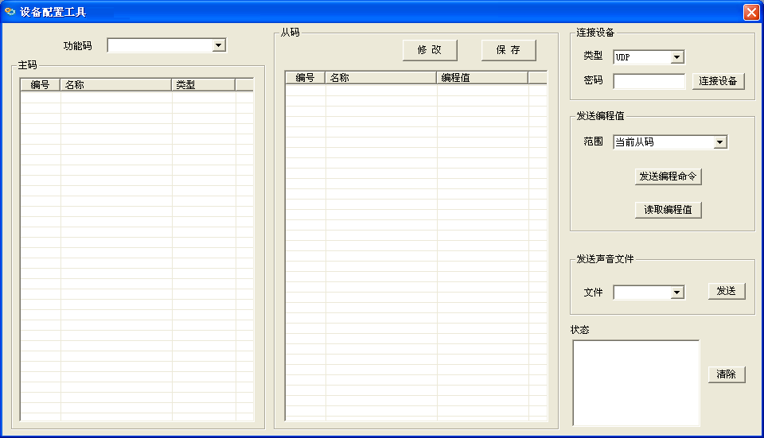
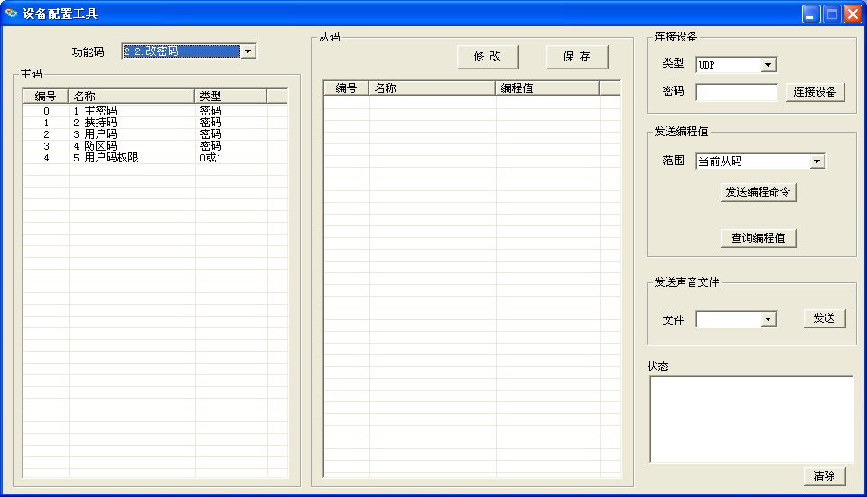
注：如打开软件时，提醒 “数据被破坏或者配置文件不存在”，这要查看软件是否和配置文件存在同一文件架。配置数据文件名是否改变。

三．进行各项编程设置说明

1、功能码、主码、从码：是报警主机编程菜单层次显示的名称。
2、功能码、主码不能修改，只能对从码的编程值进行修改。
3、从码编程值修改
选定要修改的从码，点击修改。
1) 默认值：从码出厂设定好的编程值
2）值长度：编程值的长度大小
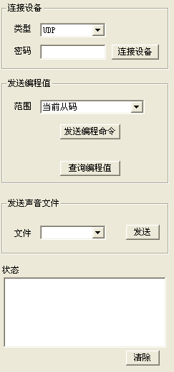
3）编程值：输入新的编程值
4）递增值：修改下一个从码，其值为编程值+递增值
5）数 量：需要修改的从码的数量
6）描 述：对一些编程值功能的解释
注意：每次修改后都需要保存

4、连接和各项功能说明
1）连接：串口连接和UDP连接，输入密码后点接连接，
如连接成功，底部状态栏显示连接设备成功。
如连接失败，请重启主机后再进行连接。
2）范围: 所有命令，当前主码，当前功能码，当前从码。
3）发送编程值：发送编程值到主机。
4）读取编程值：读取主机的编程值。

5）发送声音文件选择需要发送声音的文件
6）状态栏：显示连接信息和操作信息
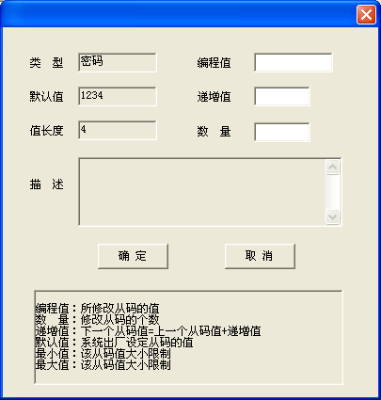
注： 要是出现提示：“密码错误，断开连接”、“通讯错误，请重启设
备” 和 “接听端口被占用”请查看一下 编程密码是否正确、
串口和UDP端口号是不是被其他软件占用了，查看主机设置是否
错误。

5、例：使用配置工具自学防区或遥控
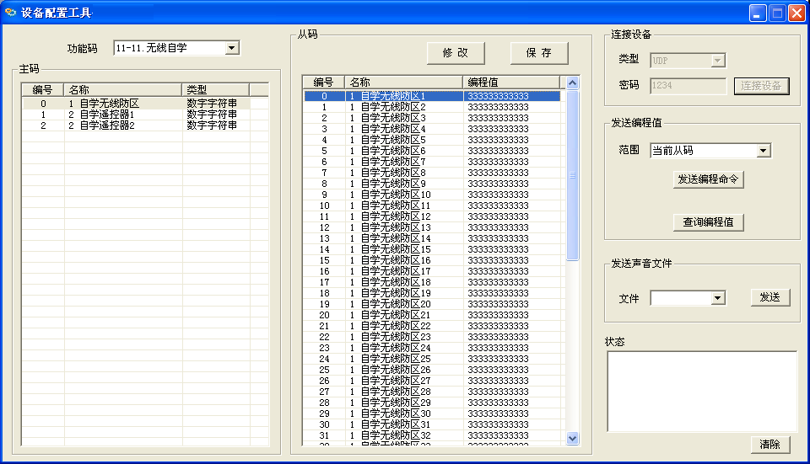
1)、在功能码找到11：无线自学选项，选好主码在其从码里选择自学无线防区1自学无线防区1
2)、点击发送编程值里的 发送编程命令，点击确认后提示，编程等待123后
3)、触发无线设备，如自学成功会有提示 自学成功，自学成功后测试无线设备是否成功。
4)、其他的防区或者遥控重复以上操作就可以
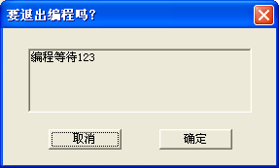
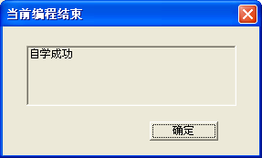

手机配置工具

一．接线

1、主机断电将主机拔码开关S2的第4位拔码拔到ON位置，主机上电就进入配置模式(配置完成后把拔码开关S2的第4位拔码拔回原来位置，重新断电重启) 。
2、WiFi模块进入到编程模式，模块自动切换到服务器模式。
3、打开手机WIFI搜索名称为“AJS_ALARM_CFG-101”，输入密码“Ajs20141007”，当连接成功后打开手机配置工具。

二．手机配置工具连接说明

1、运行配置工具软件，点击主界面任意发送按钮

点击发送按钮，软件弹出询问框

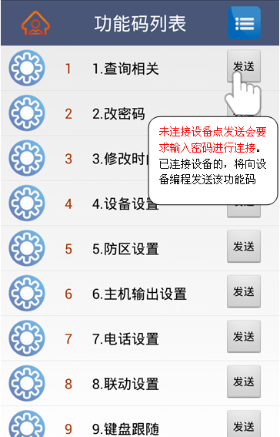
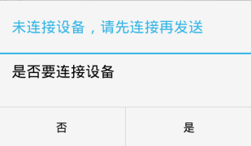

2、选择“是”输入密码进行连接设备

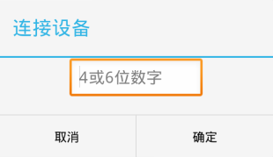

3、连接成功，会提醒框

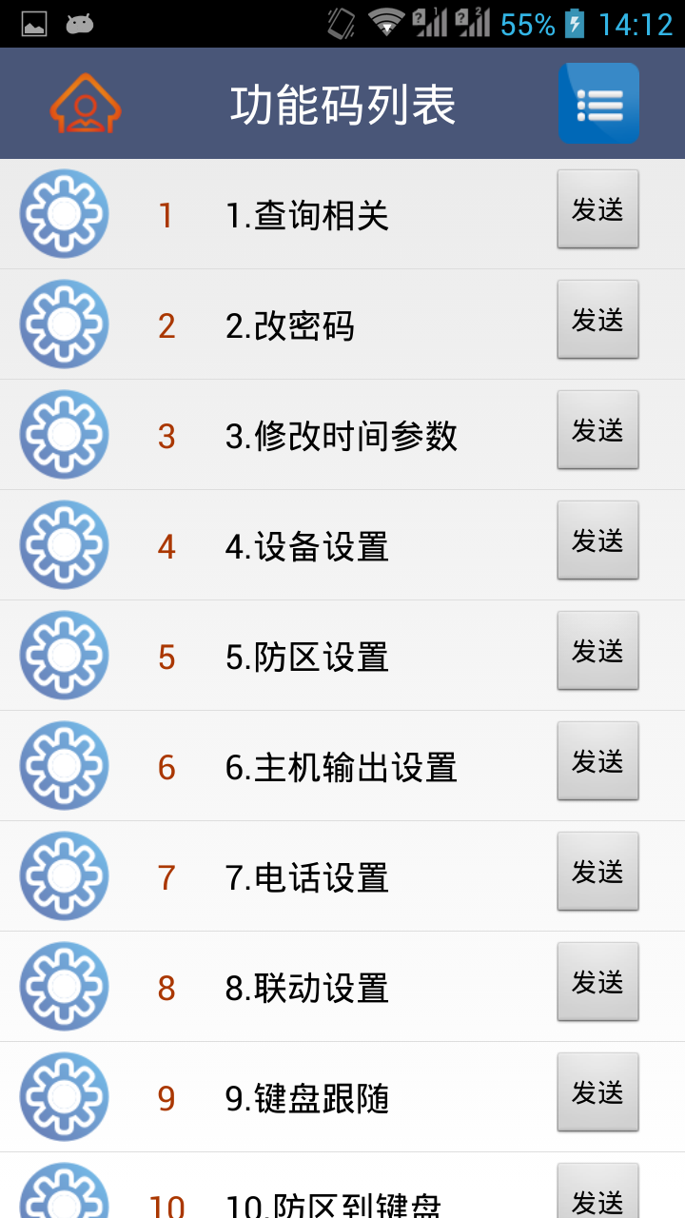
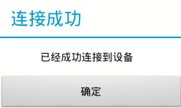

4、手机配置工具界面使用说明

运行软件后出现界面如下（主界面）

1）按钮简介：

菜单选项按钮：进入菜单命令

发送按钮：发送配置数据信息给设备更新

点击列表项：进入该项配置，进行详细

信息配置

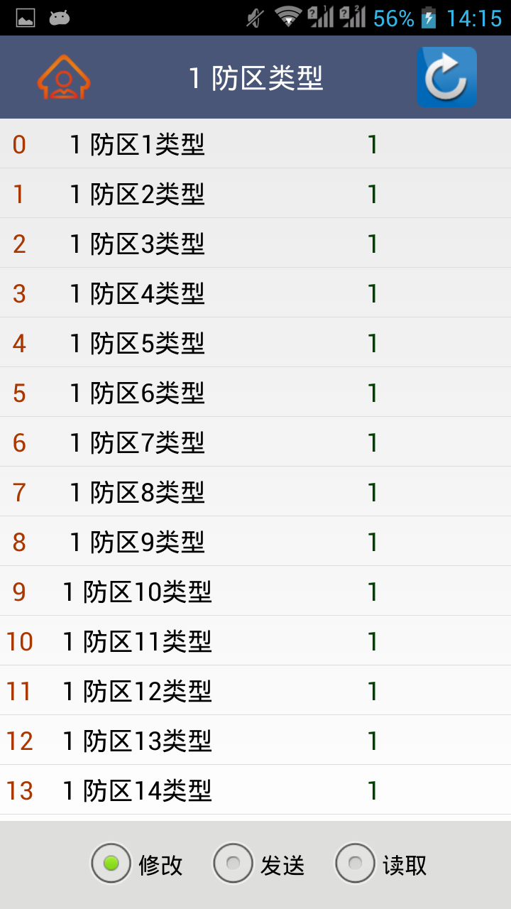
2）菜单选项按钮：
- 发送所用命令：把所有数据发送给设备
- 发送语音：发送语音文件
- 保存数据：更新修改新数据
- 帮助：配置工具使用说明
- 退出程序：关闭配置工具

语音文件名为固有格式:s_file1.wav、s_file2.wav

注意：任何修改过后的数据都需要进行“保存数据”操作，否则

发送数据会是未修改前的

3）最底层配置界面说明

返回按钮：返回上一层配置
- 修改：修改该项配置的值
- 发送：把该项配置的值发送给设备
- 读取：读取设备上该项的值并显示更新在该项上，如值相同则不会有变化。
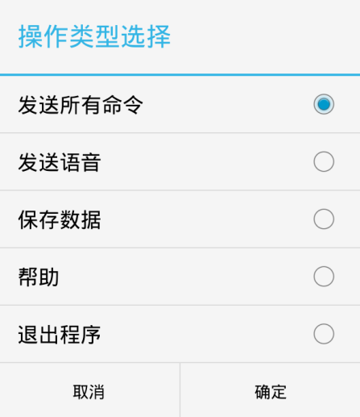

修改： 修改选中项的编程值

编程值：该选项的值，也是发送给设备的值

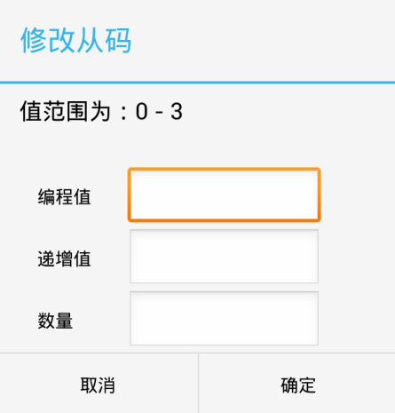
递增值：对编程值进行值的递增

数量： 要修改的选项的数量

例： 修改有5个选项的配置，选中第一个

编程值：1

递增值：1（后面项会+1，如所有值一样就不填）

数 量：5

5、无线防区和无线遥控自学流程

1)、进入到无线防区（无线遥控）配置

2)、在底部选择“发送”功能后选择需要自学的防区或遥控



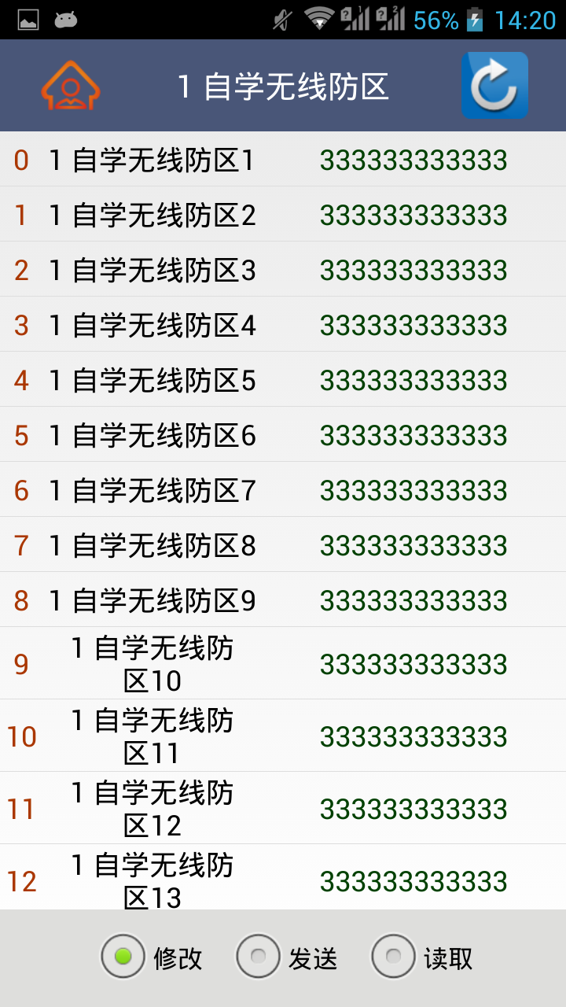
3)、点击后软件回弹出（如下），

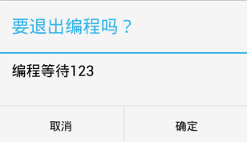

4)、触发防区或者遥控器，自学成功软件会弹出

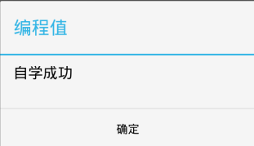

注意：防区或者遥控，自学成功后需要进行测试一下，看是否正确。

第五章. 管理中心软件对AL-7416的控制

一． 管理中心AL-2005S系列管理软件对报警的处理

1.1 地图监控
如果用户指定了地图文件并且已经定位在地图上，则可以通过监控地图了解用户或防区基本状态，一次只能监控一张地图，具体监控哪张地图取决与是否报警地图联动或地图定位联动。在系统设置的时间内如果没有对地图显示区域做任何操作，系统将自动切换到主监控地图，主监控地图与切换时间的设置参考系统参数设置。

1.2 报警处理
当用户的报警消息或系统事件显示在报警窗口时，操作员可点击事件列表窗口右上方的“处理”按钮进行确认，表明该事件已处理，并在历史事件数据库中自动记录。或双击报警列表中相应的消息行将弹出详细资料显示窗口并进行处理确认，处理结果需要操作员根据实际处理结果输入，单击“处理结束”按钮对当前报警进行处理，系统报警消息和处理结果将会被保存到历史事件数据库，当前报警消息被从报警列表中删除。
用鼠标点击某一报警事件进入下列画面，可浏览报警详细资料，并填写处理结果。

二．数据查询管理

1. 报警记录
报警记录库中保存了报警事件记录，系统事件记录和操作员操作记录，它们显示在当前记录表中，既可以同时显示，也可以分类显示。如果需要查看当前数据库以外的其它历史记录，请使用报警记录查询操作。

1.1 记录查询
报警记录查询窗口提供了查询报警记录的各项条件，在当前数据库和指定时间中查询，也可以在不同类型记录中查询。

1.2 报警记录打印
通过查询得到的历史记录可以打印输出，打印输出前会通过如下窗口提供模拟显示，选择其中的打印机按钮开始打印。

1.3 设备状态查询
在设备状态显示树下可显示所有用户报警主机的编号、所属的通讯机、用户名称、连接状态、及下属各防区的状态等信息。

三． AL-2005S系列对AL-7416的撤布防管理
通过设备状态树/防区状态显示板/用户组状态显示板，用鼠标选择AL-7416通讯主机对所选的防区或键盘进行中心撤/布防。
- 防区撤/布防：必须输入该防区的撤布防密码或AL-7416的安装密码。
- 键盘撤/布防：必须输入该键盘的撤布防密码或AL-7416的安装密码。

四．AL-7416与管理中心AL-2005S系列管理软件的对应关系
每台AL-7416对于中心软件来说占用8个终端用户地址，例如:AL-7416的通讯机地址为0,拨码开关的地址也为0，必须在中心软件上添加一个地址为0的通主机，在通讯主机下增加地址从0到7的8个报警用户（即：终端设备）。

五．AL-7416可以上报的报警信息
- 防区报警
- 报警设备通讯故障（报第三个地址设备被撬故障）
- 单防区撤布防操作时，单防区的撤布防状态上报
- 键盘的撤布防状态上报
- 键盘设备被撬及通讯故障
- 指示灯操作

第六章.AL-7416典型应用举例

假设AL-7416带有10个单防区报警模块(AL-7480-1A)，1块联动指示灯板,通过IP接到中心管理软件，调试步骤如下：
第一步：系统时间编程
上电后最好进入编程项12-系统编程 的5-系统时间输入AL-7416的 “系统时间”（每次上电，都要重新编程系统时间），否则，报警及操作纪录的时间不正确。
第二步：报警模块编码
将10个模块的地址码分别编码为0到9。其中0号编码：拨码1到8全都拨到断开状态。具体编码请参考后面的“地址设置表”。
第三步：指示灯板编码
将指示灯板地址码编码为160。具体编码请参考后面的“地址设置表”。
第四步：报警模块接线
将10个模块接到AL-7416的“RS485扩展板总线接口”，其中模块的绿、黄、黑分别对应接到AL-7416的绿、黄、黑端子上，模块的红、黑线接到模块的电源的正、负端，电源的电压范围是直流8-18伏。
第五步：指示灯接线
用4根线将指示灯板的红、绿、黄、黑与“RS485扩展板总线接口”的绿、黄以及电源分别连接起来。
第六步：模块编程
进入编程 在系统带报警模块个数，输入10个模块数。
（具体编程请查看前面编程功能列表）
第七步：指示灯联动编程
出厂时，一个防区对应一个输出。如果要更改，请参考联动相关章节。
第八步：分区编程
出厂时，每8个防区作为一个分区，8个分区都归主机控制。 此处不用编程。
第九步：中心软件编程
参照中心软件说明书，首先增加4个用户，终端设备地址为11.0.0到11.0.7（11为IP接口，0就是AL-7416通讯机地址，最后1个0为AL-7416的设备地址），设备类型为8防区报警控制器，在该终端设备下添加1.0.0.1的防区，表示第000模块第一防区有效。然后依次增加第二个用户，终端地址为1.0.1,防区为1.0.1.1。增加第三个用户，终端地址为1.0.2,防区为1.0.2.1。

附录：AL-7416可扩展模块功能应用

附录1、GPRS模块介绍

GPRS模块具有短信/电话报警，联网上报中心功能，最多可以连接2个中心管理软件。有2种通信方式：与中心管理软件（单中心模式和双中心模式）通信和短信电话模式，根据跳针来切换通信模式。通信模式之间的改变需要断电重启。

中心模式：
GPRS模块是通过上互联网与中心相连，所以AL-7416的IP参数编程只要设置中心IP地址UDP目的端口就行。
监控中心软件的UDP端口（本机端口）与主机的UDP目的端口号要保持一致；因为GPRS模块是通过互联网与中心相连，所以中心软件的IP地址和UDP端口需要绑定或者通过设置路由器的数据转发，将该主机的UDP源端口和这台主机的IP地址一一对应。
接入云服务报警系统需要设置，中心地址(服务器IP地址)、目的UDP端口号(服务器的UDP端口号)、开启服务器。
注：两个通讯端口之间只能有一个启用云服务报警系统。

短信电话模式：
AL-7416的短信电话功能，需要填写有效的电话号码，该模式可以根据自己需要来选择短信号码属性，主机是根据号
码属性来发送不同的警情和拨打电话。

短接说明：
单中心模式： 不需要短接跳针
双中心模式： 只短接JP1
短信电话模式： 只短接JP2
配置设置说明：
以下都是以GPRS模块插在通讯口2上而进行编程
单中心模式配置：
1、按4位[主密码]+[功能]键，进入功能菜单显示，此时LCD显示 1. 查询
2、按[↓]键，此时LCD显示 2、密码设置
3、按[↓]键……………[↓]键，此时LCD显示 14、通讯扩展板2
4、按[进入]键，此时LCD显示 1.模块IP地址
5、按[↓]键……………[↓]键，此时LCD显示 4.中心IP地址
6、按[进入]键，此时LCD显示 中心1 IP地址
7、按[进入]，进入修改，输入号码后192.XXX.XXX.XXX。按[进入]确定
8、按[退出]，此时LCD显示 4.中心IP地址
9、按[↓]键……………[↓]键，LCD显示 8.目的UDP端口
10、按[进入]，此时LCD显示 1目的UDP端口1
11、按[进入]，进行修改，输入端口号 04XXX。
12、若以云服务器报警系统为中心的话，则需要 打开 23 服务器打开 0修改为1，不需要就不要打开.

13、多按[退出]键，退出编程
注：要是中心没有收到任何信息
1）检查下中心IP、目的端口是否设置正确，中心IP和端口是否绑定或者是否在路由做了转发。

2）查询扩展板的通讯状态码（详情请看附录6）
双中心模式配置：

1、按4位[主密码]+[功能]键，进入功能菜单显示，此时LCD显示 1. 查询
2、按[↓]键，此时LCD显示 2、密码设置
3、按[↓]键……………[↓]键，此时LCD显示 14、通讯扩展板2
4、按[进入]键，此时LCD显示 1.模块IP地址
5、按[↓]键……………[↓]键，此时LCD显示 4.中心IP地址
6、按[进入]键，此时LCD显示 中心1 IP地址
7、按[进入]，进入修改中心1IP，输入号码后183.XXX.XXX.XXX。LCD显示修改成功

8、按[↓]键，此时LCD显示 中心2 IP地址
9、按[进入]，进入修改中心2IP，输入号码后183.XXX.XXX.XXX。LCD显示修改成功
10、按[退出]，此时LCD显示 4.中心IP地址
11、按[↓]键……………[↓]键，LCD显示 8.目的UDP端口
12 、按[进入]，此时LCD显示 1目的UDP端口1
13、按[进入]，进行修改，输入端口号 04XXX
14、按[↓]键，LCD显示 2.目的UDP端口2
15、按[进入]，进行修改，输入端口号 04XXX。
16、若以云服务器报警系统为中心的话，则需要 打开 23 服务器打开 0修改为1，不需要就不要打开.

（双中心模式，默认中心1地址为服务器地址）
17、多按[退出]键，退出编程
注：要是中心没有收到任何信息
1）检查下中心IP、目的端口是否设置正确，中心IP和端口是否绑定或者是否在路由做了转发。
2）查询扩展板的通讯状态码（详情请看附录6）根据状态码进行相关检查

短信电话模式配置：

1、按4位[主密码]+[功能]键，进入功能菜单显示，此时LCD显示 1. 查询
2、按[↓]键，此时LCD显示 2、密码设置
3、按[↓]键……………[↓]键，此时LCD显示 14、通讯扩展板2
4、按[进入]键，此时LCD显示 1.模块IP地址
5、按[↓]键……………[↓]键，此时LCD显示 14.电话短信号码
6、按[进入]键，此时LCD显示1。 电话短信号码1
7、按[进入]，进入修改，输入号码后13456789XXX。按[进入]确定
8、按[退出]，此时LCD显示 14.电话短信号码
9、按[↓]，此时LCD显示 15.短信号码属性
10、按[进入]，进行修改，输入属性值。按[退出]
11、按[↓]，此时LCD显示16、电话通知，修改属性按[退出]
11、多次按[退出]键，退出编程
注：要是手机没有收到信息和电话
1）检查下是否输入正确的电话短信号码，检查下号码上报属性，是否启用电话通知
2）查询扩展板的通讯状态码（详情请看附录6）根据状态码进行相关检查
注：短信号码属性为
0=禁止；1=报警短信上报；2=故障短信上报；3=报警、故障短信上报；4=操作短信上报；5=报警、操作短信上报；
6=故障、操作短信上报；7=报警、故障、操作短信上报

注：在对以上所有设备编程时，要由负责该网络的专业人员进行或指导分配网络资源，其他人员不得擅自进行配置，否则可能会引起网络上其他设备的网络通讯故障

附录2、 WIFI模块介绍

WIFI模块最多可以连接1个中心，一共有三种通讯模式，根据短接跳针来切换通信模式。
三种通信模式分别为、有线连接、WIFI客户端模式、WIFI服务器模式。通信模式之间的切换改变需要主机断电重启。
AL-7416设置的IP参数编程包括本机IP地址、中心1 IP地址、中心2 IP地址、网关地址、UDP目的端口、UDP
源端口、网络掩码。
监控中心的UDP端口（本机端口）与主机的UDP目的端口号要保持一致；在局域网内，UDP目的端口和UDP源端口可以保持一致；如果通过路由器上互联网与中心相连时，中心的IP地址必须固定，此时，挂在同一局域网下的主机的IP地址和UDP源端口号都是唯一的，通过设置路由器的转发，将该主机的UDP源端口和这台主机的IP地址一一对应；IP掩码一般为255.255.255.0，如果本机的IP地址为0.0.0.0,IP功能将被禁止。
主机与云服务报警系统相连时，主机的UDP目的端口要与服务器提供的端口保持一致。中心IP填写服务器的IP地址。

短接说明：
1、有线连接： 不需要短接跳针
2、服务器模式：只短接JP1
3、客户端连接：只短接JP2

配置设置说明：
以下都以WIFI模块处于插槽1上进行编程配置：

有线连接：
1、 按4位[主密码]+[功能]键，进入功能菜单显示，此时LCD显示 1. 查询

2、 按[↓]键，此时LCD显示 2、密码设置
3、 按[↓]键……………[↓]键，此时LCD显示 13、通讯扩展板1

4、 按[进入]键，此时LCD显示 1.模块IP地址
5、 再按[进入]键，此时LCD显示 1.模块IP地址

6、 按[进入]键进行修改。输入新的IP地址010.XXX.XXX.XXX.，LCD显示修改成功
7、 按[退出]键，此时LCD显示 1.模块IP地址
8、 按[↓]键，此时LCD显示 2、网关
9、 按[进入]键，此时LCD显示 1.网关，
10、按[进入]键进行修改，输入新的网关 010.XXX.XXX.XXX. LCD显示修改成功，按[退出]键返回

11、按[↓]键，此时LCD显示 3、网络掩码，
12、按[进入]键进修改，输入新的掩码255.XXX.XXX.XXX,LCD显示修改成功，按[退出]键返回
13、按[↓]键，此时LCD显示 4、中心IP地址，
14、按[进入]键，此时LCD显示 中心1 IP地址
15、按[进入]键进修改，输入010.XXX.XXX.XXX，LCD显示修改成功，按[退出]键返回
16、按[↓]键……………[↓]键，LCD显示 8.目的UDP端口
17、按[进入]，此时LCD显示 1目的UDP端口1
18、按[进入]，进行修改，输入端口号 04XXX，LCD显示修改成功，按[退出]键返回
注：要是与中心通信不成功
1、检查各项IP设置是否正确
2、查询扩展板的通讯状态码（详情请看附录6），根据状态码进行相关检查。

客户端模式：以WIFI模块为客户端去连接路由器。需要填写路由的WIFI名称和密码，填写必须用配置工具才可以写编程值到主机去，键盘不可以进行配置。
电脑配置举例：
1、打开连接好配置工具后，在其功能码里找到13-通讯扩展板1
2、在13-通讯扩展板1，找到主码10wifi名称和11wifi密码
3、分别修改其从码的编程值。也就是连接路由的wifi名称和wifi密码.
4、再发送到主机更新配置就行了
5、其他配置请参考有线配置修改
注：配置工具详细操作请查看 第四章.配置工具使用。

服务器模式：
以自身模块为wifi热点提供连接路径，
WIFI名称：AFBJ110
WIFI密码：987654321
默认目的端口号：4110
设备IP：10.0.0.110
中心IP：自动获取为10.0.0.112

手机配置模式：主机断电将主机拔码开关S2的第4位拔码拔到ON位置，wifi模块自动进入配置模式（不需要短接跳针），主机进入配置模式，此时可以使用配置工具连接。

WIFI名称： AJS_ALARM_CFG-101
WIFI密码： Ajs20141007
注：手机配置工具具体使用请查看 第四章.配置工具使用。

注：在对以上所有设备编程时，要由负责该网络的专业人员进行或指导分配网络资源，其他人员不得擅自进行配置，否则可能会引起网络上其他设备的网络通讯故障。

附录3、电话扩展模块介绍

扩展电话模块支持3组中心电话号码报警、8组用户号码报警、1组布防号码上报、1组撤防号码上报。

1、接线说明
将电话外线水晶头插到标有“外线”的插口上，将用户电话插到标有“电话”的插口上。在报警时，报警主机会使用该电话线，同时切断用户电话。

2、号码设置
1) 号码最多可以设置16位，具体设置请参考编程举例: 例7。
2) 如果只有接警中心，不需要报警给用户，只需要设置中心号码，其他用户号码请清除。
3) 如果没有接警中心，请清除所有中心号码。
4) 如果没有撤布防中心，请清除所有撤布防中心号
3、通过电话远程撤布防
1) 使用该项功能，请设置振玲次数1-9，表示主机在接收到这么多次振玲后提机进入电话撤布防过程，一般情况，
为了尽量不影响用户接听电话，建议振玲次数设置在5次以上。
2) 电话撤布防过程：多次振玲→报警主机提机→1秒钟“嘟…”提示音→提示音结束后输入4位主密码→按下“*”或者“#”进行布撤防→密码正确→布撤防成功（若密码错误，3声错误提示）

4、用户电话报警
1) 报警信息：防区报警、紧急求助、主机被撬。
2) 报警过程：拨打用户电话或手机→ 用户接听→ 会有“语音报警声音”的报警提示音→ 用户按电话的“#”键（此时可以快速地多按几次，直到报警主机挂机为止）→ 警主机挂机，报警结束。如果用户没有接听或者接听
后没有按“#”键确认，报警主机30秒后会拨打下一个用户电话，直到有人接听后确认为止。

5、与接警中心连接使用
1) 报警信息：防区报警、紧急求助、主机被拆除以及拆除恢复、交流断电、直流欠压、防区报警恢复正常（可以
编程选择是否上报）、报警主机撤布防信息（可以编程选择是否上报）、报警主机设备在线信息（可以编程选
择是否上报以及定期上报的时间间隔）。
2）报警格式为 Contact ID(简称CID)协议，可以与安定宝以及支持CID协议的中心连接使用。在使用之前，必须从
中心管理员处拿到该报警主机的ID号，然后编程（请参考编程列表中的功能码为7的“接警中心账户”）。
3) 报警过程：拨打中心号码→ 中心提机→ 中心送握手信号→主机送报警信息→ 中心正确接收到报警信息后发送
应答信号→主机接收到应答信号后挂机，报警结束。如果此时中心占线或故障，报警主机会再次拨打中心号码，
最多尝试30次，如果都不成功，报警主机会取消当前报警，不再拨打中心号码。
4) 如果设置了布撤防上报中心的电话号码，一旦由撤防到布防或由布防到撤防，会自动拨打该号码，拨完后等待布撤防上报中心的等待时间结束，自动挂机。

附录4、AL-7416KZ总线扩展模块

AL-7416KZ总线扩展模块是主机的双总线扩展设备，可通过RS485总线扩展防区报警设备、联动输出设备、从键盘。可以外接最多64个报警模块、7个从键盘、4组联动设备（最多64个输出）。

AL-7416的联动功能

1．联动和指示灯模块的接线说明及其地址分配
AL-7416报警主机通过通讯（或键盘）总线与继电器设备或指示灯设备相连，接线方式与报警模块的接线方式相同。联动设备或指示灯设备的设备地址为160、161、162、163，请参考最后一页的“地址编码设置表”，将相关设备的地址拨码开关拨到相应位置。
中心软件对联动模块输出操作地址是第3个设备地址。
2. 继电器或指示灯的数量及其号码分配
根据联动设备编程所带输出个数。假如：联动设备1带有16个输出，其中1-16在联动设备1上；其中17-32在联动设备2上。 注意：每个联动设备上带的输出数为8的倍数。
3．联动属性说明
禁止事件联动： 不跟随任何系统事件输出，只跟随人工手动输出。
布防联动： 报警主机布防后，该继电器合上或灯点亮。
禁止:
防区异常联动： 如果和该继电器联动的防区被触发或故障，该继电器合上或灯点亮。
跟随报警时间: 报警时间到了，该继电器断开或灯熄灭。
防区报警联动： 如果和该联动的防区报警，那么继电器就会合上或灯点亮。
4．联动操作
第一步： 进入联动操作: [主密码]+[旁路]+[9]+[0]
第二步： 输入联动编号(01到64), 2位数字；或者输入70，为操作所有联动。
第三步： 按 [布防] 键,继电器合上或指示灯亮; 按 [撤防] 键,继电器断开或指示灯灭
第四步： 按 [*] 键3秒钟，退出联动操作。
注：手工指示灯操作不受联动属性的限制
5. 撤防断开或熄灭
当某一联动或指示灯的“联动撤防断开或灯灭”设置成“允许”后，一旦报警主机进行撤防操作，该继电器断开或指示灯熄灭。

附录5、AL-7416WX无线接收模块

AL-7416WX无线接收模块是主机的无线扩展设备，可扩展无线自学码防区以及遥控器，带有拉杆天线，AL-7416通过无线扩展模块可扩展64个无线自学码防区,两组遥控布撤防控制。

例：自学无线防区编程

1、输入4位[主密码]+[功能]键，进入功能菜单显示
此时LCD显示 1. 查询
2、按[↓]键，此时LCD显示 2、密码设置
3、 …………(持续按[↓])
4、按[↓]键，此时LCD显示 11、 无线自学
5、按[进入]键，此时LCD显示1.自学无线防区（再按[↓]显示自学遥控布撤防）

6、按[进入]键，此时LCD显示1 自学无线防区1
333333333333333
7、按[布防/进入]，等待接受无线防区信号
8、自学成功的话，LCD显示 1.自学无线防区1
564613213213（自学码显示的是一样的）
注：自学完防区还是遥控都要进行确认一次，检查是否自学成功。

附录6、AL-7416打印功能

一．打印描述

AL-7416具有实时打印功能。汉字名称打印，打印当前报警或操作时间。可以打印的信息有：

报警、故障、操作、设备正常在线等信息。
二．打印设备说明

AL-7416通过键盘总线接到公司专用的总线打印机上，目前型号为DYJ-WH。具体打印操作

请参考打印机说明。公司打印机出厂上，会配备好打印机的电源和少量打印纸。
三．系统在线打印说明

如果打印参数中的测试时间间隔不为0，那么打印机会在整点按照指定的时间间隔打印一次，

表示系统运行正常。
四．打印格式
举例说明：
12-12 13：35 ---打印的时间，主机打印的当前时间。
防区2报警 ---打印的内容，包括设备的名称和信息。
注：详细配置请参考编码功能表-15 打印设置

附录7、扩展板通讯方式及通讯状况码详解

键盘查询通讯状态码：
进入编程：1.查询---6 扩展板1
1.查询---7 扩展板2
通过查询 状况码可以看到当前通讯方式和工作方式
状态字1 | 通讯方式 | 备注
0 | None | 没有通讯
1 | GPRS通讯 | 通过GPRS模块通讯
2 | WIFI通讯 | 通过WIFI模块通讯
3 | UART通讯 | 当扩展口2没有使用扩展板时，此扩展口作为串口使用。
状态字1 | 状态字2 | 工作方式 | 备注
0 | 0 | None | 没有工作
1 | 0 | 备用通讯方式 | 作为备用通讯
1 | 1 | 单中心 | GPRS通讯上报单个报警中心
1 | 2 | 单服务器 | GPRS通讯上报云服务器
1 | 3 | 双中心 | GPRS通讯上报两个报警中心
1 | 4 | 服务器与中心 | GPRS通讯上报一个云服务器与一个报敬中心
1 | 5 | 双服务器 | GPRS通讯上报两个云服务器
1 | 6 | 短信电话 | GPRS模块通过短信上报，电话通知
1 | 7 | / | /
1 | 8 | / | /
1 | 9 | / | /
2 | 0 | 备用通讯方式 | 作为务用通讯
2 | 1 | 有线以太网，上报中心 | 通过有线网络上报报警信息
2 | 2 | Wifi客户端，上报中心 | 模块作为客户端去连接wifi热点(如路由器等)
2 | 3 | Wifi服务器，上报中心 | 模块作为wifi热点，等待其他客户端(如手机、电脑等)来连接
2 | 4 | 出厂初始模式，上报中心 | 模块的配置数据为出厂时的默认参数
2 | 5 | 有线以太网，上报云服务器 | /
2 | 6 | Wifi客户端，上报云服务器 | /
2 | 7 | Wifi服务器，上报云服务器 | /
2 | 8 | 出厂初始模式，上报云服务器 | /
2 | 9 | / | /
3 | 0 | / | /
3 | 1 | 波特率9600 | 串口波特率9600
3 | 2 | 波特率115200 | 串口波特率115200
3 | 3 | / | /
3 | 4 | / | /
3 | 5 | / | /
3 | 7 | / | /
3 | 8 | / | /
3 | 9 | / | /

状态字1 | 状态字3 | 通讯状态 | 备注
0 | 000 | None | /
1 | 000 | None | /
1 | 001 | 模块上电启动
1 | 002 | 搜寻信号，连接GPRS网络 | 模块右上角的”LED1”以3秒钟亮一次时为信号正常，当1秒钟亮一次时即表示模块没有搜寻到信号或正在搜寻信号。
1 | 003 | GPRS网络连接成功
1 | 004 | 正在连接目的IP
1 | 005 | 连接目的IP和端口号成功
1 | 006 | GPRS通讯正常工作
1 | 007 | 数据发送不成功 | 模块发送数据不成功，本错误为模块问题，请检查：电话卡是否有钱、电话卡是否被识别(最左边的LED3长亮为识别成功)、SIM900A模块是否启动成功(LED2长亮为模块工常工作)。
1 | 008 | 通讯故障1(中心1或服务器没应答) | 请检查：电话卡是否有钱、中心或服务的相关参数配置是否正确(IP、端口号、服务器是否打开)、中心软件是否启动和相关的设置是否正确。
1 | 009 | 通讯故障2(中心2或服务器没应答) | 请检查：电话卡是否有钱、中心或服务的相关参数配置是否正确(IP、端口号、服务器是否打开)、中心软件是否启动和相关的设置是否正确。
1 | 010 | 中心1、2通讯故障后模块在重新连接
1 | 011 | 短信发送不成功 | 请检查电话卡是否有钱。
1 | 012 | 电话卡启动不成功 | 请重新插拔电话卡，或更换电话卡。
1 | 013 | 模块启动不成功 | /
2 | 000 | None | /
2 | 001 | 模块上电
2 | 002 | Wifi模块按照旧配置进行通讯 | 当有配置成功连接后，wifi模块将记录配置，主机重新上电时，模块记录的配置连接，此时连接不成功则会以用户新配置的参数重新连接。
2 | 003 | Wifi旧配置通讯不成功，进行参数配置 | /
2 | 004 | 配置不成功 | 请检查wifi模块是否安装好。
2 | 005 | 参数配置成功，wifi数据通讯
2 | 006 | 通讯故障
3 | 000 | None | /
3 | 001 | 正常工作
3 | 002 | 通讯故障 | 请检查串口线连接是否良好。

附录8、地址编码表
